РОССИЙСКАЯ ФЕДЕРАЦИЯ
КАЛУЖСКАЯ ОБЛАСТЬ
ГОРОДСКАЯ УПРАВА ГОРОДА КАЛУГИ

ПОСТАНОВЛЕНИЕ
от 27 декабря 2017 г. N 439-п

ОБ УТВЕРЖДЕНИИ МУНИЦИПАЛЬНОЙ ПРОГРАММЫ МУНИЦИПАЛЬНОГО
ОБРАЗОВАНИЯ "ГОРОД КАЛУГА" "ФОРМИРОВАНИЕ СОВРЕМЕННОЙ
ГОРОДСКОЙ СРЕДЫ"

Список изменяющих документов
(в ред. Постановлений Городской Управы г. Калуги
от 30.03.2018 N 114-п, от 23.10.2018 N 356-п, от 05.12.2018 N 424-п,
от 29.03.2019 N 218-п, от 09.08.2019 N 301-п (ред. 12.08.2019),
от 27.12.2019 N 517-п, от 28.02.2020 N 61-п, от 29.10.2020 N 318-п,
от 09.03.2021 N 73-п, от 17.03.2021 N 85-п, от 22.09.2021 N 338-п,
от 02.03.2022 N 86-п, от 08.04.2022 N 136-п, от 01.11.2022 N 397-п,
от 28.04.2023 N 154-п, от 04.10.2023 N 358-п, от 24.07.2024 N 226-п,
от 09.10.2024 N 328-п, от 25.04.2025 N 167-п)

В соответствии с постановлением Правительства Российской Федерации от 10.02.2017 N 169 "Об утверждении Правил предоставления и распределения субсидий из федерального бюджета бюджетам субъектов Российской Федерации на поддержку государственных программ субъектов Российской Федерации и муниципальных программ формирования современной городской среды", постановлением Правительства Калужской области от 31.01.2019 N 50 "Об утверждении государственной программы Калужской области "Формирование современной городской среды в Калужской области", статьями 38, 44 Устава муниципального образования "Город Калуга", постановлением Городской Управы города Калуги от 02.08.2013 N 220-п "Об утверждении положения о порядке принятия решения о разработке муниципальных программ муниципального образования "Город Калуга", их формирования, реализации и проведения оценки эффективности реализации"
ПОСТАНОВЛЯЮ:

1. Утвердить муниципальную программу муниципального образования "Город Калуга" "Формирование современной городской среды" согласно приложению к настоящему Постановлению.
2. Настоящее Постановление вступает в силу с 01.01.2018, но не ранее его официального опубликования.
3. Контроль за исполнением настоящего Постановления возложить на управление городского хозяйства города Калуги.

Городской Голова города Калуги
К.М.Горобцов

Приложение
к Постановлению
Городской Управы
города Калуги
от 27 декабря 2017 г. N 439-п

МУНИЦИПАЛЬНАЯ ПРОГРАММА
МУНИЦИПАЛЬНОГО ОБРАЗОВАНИЯ "ГОРОД КАЛУГА" "ФОРМИРОВАНИЕ
СОВРЕМЕННОЙ ГОРОДСКОЙ СРЕДЫ"

Список изменяющих документов
(в ред. Постановлений Городской Управы г. Калуги
от 30.03.2018 N 114-п, от 23.10.2018 N 356-п, от 05.12.2018 N 424-п,
от 29.03.2019 N 218-п, от 09.08.2019 N 301-п (ред. 12.08.2019),
от 27.12.2019 N 517-п, от 28.02.2020 N 61-п, от 29.10.2020 N 318-п,
от 09.03.2021 N 73-п, от 17.03.2021 N 85-п, от 22.09.2021 N 338-п,
от 02.03.2022 N 86-п, от 08.04.2022 N 136-п, от 01.11.2022 N 397-п,
от 28.04.2023 N 154-п, от 04.10.2023 N 358-п, от 24.07.2024 N 226-п,
от 09.10.2024 N 328-п, от 25.04.2025 N 167-п)

ПАСПОРТ
муниципальной программы муниципального образования "Город
Калуга" "Формирование современной городской среды"

1 | Ответственный исполнитель муниципальной программы | Управление городского хозяйства города Калуги
2 | Соисполнители муниципальной программы
3 | Участники муниципальной программы | - управление жилищно-коммунального хозяйства города Калуги;  - управление архитектуры, градостроительства и земельных отношений города Калуги;  - МБУ "Калугаблагоустройство";  - МКУ "Служба единого заказа городского хозяйства";  - МКУ "Управление капитального строительства г. Калуги";  - Городская Управа города Калуги (сектор по обеспечению деятельности заместителя Городского Головы города Калуги);  - управление физической культуры, спорта и молодежной политики города Калуги
4 | Подпрограммы муниципальной программы | Отсутствуют
5 | Исключен. - Постановление Городской Управы г. Калуги от 24.07.2024 N 226-п.
5 | Цели муниципальной программы | Создание условий для системного повышения качества и комфорта городской среды на территории муниципального образования "Город Калуга"
6 | Задачи муниципальной программы | - Повышение комфортности условий проживания граждан;  - привлечение заинтересованных лиц (жителей) к выполнению комплекса работ по благоустройству дворовых территорий
7 | Целевые индикаторы и показатели муниципальной программы | 1. Количество благоустроенных дворовых территорий многоквартирных домов (шт.).  2. Площадь благоустроенных дворовых территорий (кв. м).  3. Количество благоустроенных общественных территорий (шт.).  4. Площадь благоустроенных общественных территорий (кв. м)
8 | Сроки и этапы реализации муниципальной программы | Программа реализуется в один этап в 2018 - 2026 годах"
9 | Объемы и источники финансирования муниципальной программы | Наименование программы | Всего (тыс. руб.) | 2018 год | 2019 год | 2020 год | 2021 год | 2022 год | 2023 год | 2024 год | 2025 год | 2026 год
9 |  | "Формирование современной городской среды" | 968257,3 | 65168,5 | 92579,7 | 215620,8 | 83707,0 | 249754,2 | 118379,3 | 140547,8 | 2500,0 | 0,0
9 |  | Всего | 968257,3 | 65168,5 | 92579,7 | 215620,8 | 83707,0 | 249754,2 | 118379,3 | 140547,8 | 2500,0 | 0,0
9 |  | В т.ч. за счет средств местного бюджета | 185408,4 | 13029,5 | 40428,2 | 7727,1 | 5050,5 | 79723,2 | 30326,4 | 6623,5 | 2500,0 | 0,0
9 |  | В т.ч. за счет средств областного бюджета | 443863,5 | 15012,2 | 4498,0 | 141434,0 | 17771,2 | 117399,0 | 50405,7 | 97343,4 | 0,0 | 0,0
9 |  | В т.ч. за счет средств федерального бюджета | 338985,4 | 37126,8 | 47653,5 | 66459,7 | 60885,3 | 52632,0 | 37647,2 | 36580,9 | 0,0 | 0,0
10 | Ожидаемые результаты реализации муниципальной программы | В количественном выражении:  - увеличение количества благоустроенных дворовых территорий многоквартирных домов до 2728 шт.;  - увеличение количества благоустроенных общественных территорий до 65 шт.  В качественном выражении:  - повышение комфортности условий проживания граждан;  - обеспечение вовлеченности населения, организаций в реализацию мероприятий по благоустройству территории муниципального образования "Город Калуга";  - увеличение мест отдыха населения"

Раздел 2. ОБЩАЯ ХАРАКТЕРИСТИКА СФЕРЫ РЕАЛИЗАЦИИ
МУНИЦИПАЛЬНОЙ ПРОГРАММЫ

Одним из важнейших показателей качества жизни является уровень благоустройства в муниципальных образованиях.
Благоустройство - комплекс мероприятий по созданию благоприятных условий жизни, трудовой деятельности и досуга населения.
Высокое качество жизни и здоровья населения могут быть обеспечены только при условии комплексного решения проблем благоустройства территорий муниципального образования "Город Калуга".
В настоящее время некоторые общественные территории, к числу которых относятся скверы, бульвары, парки, пешеходные зоны, аллеи, зеленые зоны, расположенные на территории муниципального образования "Город Калуга", нуждаются в благоустройстве и ремонте, но в связи со снижением темпов экономического роста, ускорением инфляции финансирование происходит не в полном объеме. Необходимость благоустройства общественных территорий города продиктовано требованиями настоящего времени в первую очередь для обеспечения проживания населения в более комфортных условиях.
Важное место в планировании застройки городских микрорайонов занимает формирование жилой группы домов, центром которых является дворовая территория, ее состояние и уровень благоустройства в значительной степени определяют психологический климат микрорайона. Без благоустройства дворовых территорий благоустройство города не может носить комплексный характер и эффективно влиять на повышение качества жизни населения.
За предыдущие годы комплексно было благоустроенно 1676 дворовых территорий с учетом дворовых территорий вновь построенных домов. Также по результатам проведенной инвентаризации 882 дворовые территории являются благоустроенными. При этом инвентаризация на территории муниципального образования "Город Калуга" была проведена с помощью специализированного программного обеспечения, ориентированного на объединение нескольких домов, имеющих общую дворовую территорию. В результате проведения инвентаризации на территории города Калуги было установлено наличие более 1500 дворовых территорий, часть из которых имеет общую дворовую территорию для нескольких многоквартирных жилых домов, нуждающихся в благоустройстве. Инвентаризация состояния дворовых территорий ведется постоянно, ежегодно вносятся изменения в адресный перечень дворовых территорий, нуждающихся в благоустройстве.
При внесении изменений в программу муниципальное образование вправе исключать из адресного перечня дворовые и общественные территории, расположенные вблизи многоквартирных домов, физический износ основных конструктивных элементов (крыша, стены, фундамент) которых превышает 70 процентов, а также территории, планируемые к изъятию из муниципальных и государственных нужд в соответствии с Генеральным планом муниципального образования "Город Калуга", при соответствующем решении муниципального образования межведомственной комиссией в порядке, установленном такой комиссией. Также подлежат исключению дворовые территории, где собственники помещений многоквартирных домов приняли решение об отказе от благоустройства дворовой территории в рамках реализации соответствующей программы или не приняли решения о благоустройстве дворовой территории в установленные сроки.
Перечень общественных территорий для включения в программу определяется по результатам голосования по отбору общественных территорий, подлежащих благоустройству (рейтинговое голосование). Рейтинговое голосование проводится ежегодно в электронной форме в информационно-телекоммуникационной сети Интернет. Территории для включения в рейтинговое голосование определяются по предложениям жителей и организаций города, представителей органов исполнительной и законодательной власти.
В пределах экономии средств при расходовании субсидий из других уровней бюджетов допускается выбор общественных территорий органами местного самоуправления по согласованию с представителями законодательной власти и жителями города.
Адресный перечень дворовых и общественных территорий в рамках реализации мероприятий Программы будет уточняться в зависимости от объема выделенных бюджетных средств.
С целью улучшения качества жизни населения города Калуги необходимо учитывать значимость приведения в нормативное состояние внутриквартальных и дворовых проездов, а также устройство достаточного количества парковочных мест на придомовых территориях ввиду значительного роста количества машин у населения за последние годы.
За многолетний период эксплуатации объекты благоустройства дворов пришли в ветхое состояние и не отвечают в полной мере современным требованиям. Значительная часть асфальтобетонного покрытия внутриквартальных проездов имеет высокую степень износа.
Кроме того, за последнее десятилетие резко выросло количество личного автотранспорта, что привело к росту потребности в парковочных местах на придомовых территориях. Отсутствие специально обустроенной стоянки для автомобилей приводит к их хаотичной парковке.
Учитывая сложность проблем и необходимость выработки комплексного и системного решения, обеспечивающего кардинальное улучшение качества жизни населения, представляется наиболее эффективным решать существующие проблемы в рамках данной Муниципальной программы с максимальной эффективностью. Для решения поставленных выше задач выполняется комплекс работ по благоустройству, включающий в себя как минимальный перечень работ, так и перечень дополнительных видов работ по благоустройству дворовых территорий согласно приложениям 1 и 2 к настоящей Муниципальной программе. При этом выполнение работ по благоустройству дворовых территорий производится в соответствии с порядком разработки схем благоустройства дворовых и общественных территорий согласно приложению 7 к муниципальной программе и типовыми решениями малых архитектурных форм, планируемых к установке на территории муниципального образования "Город Калуга", согласно приложению 6 к настоящей Муниципальной программе. В то же время жители города в каждом конкретном случае будут сами решать, какие малые архитектурные формы нужны на территории их дворовых территорий в рамках проведения работ по благоустройству. При этом окончательный вариант решения жителей может отличаться от типовых решений малых архитектурных форм, указанных в муниципальной программе.
Нормативная стоимость вышеуказанных мероприятий по благоустройству определяется на основе сметного метода исходя из Федеральных единичных расценок, применяемых для города Калуги.
Ориентировочная нормативная стоимость (единичные расценки) работ по благоустройству дворовых территорий, входящих в состав минимального и дополнительного перечня таких работ, указаны в приложениях 3 и 4 к муниципальной программе соответственно.
К завершению реализации муниципальной программы планируется достижение следующих результатов:
в количественном выражении:
- увеличение количества благоустроенных дворовых территорий многоквартирных домов до 2728 шт.;
- увеличение количества благоустроенных общественных территорий до 65 шт.;
в качественном выражении:
- повышение комфортности условий проживания граждан;
- обеспечение вовлеченности населения, организаций в реализацию мероприятий по благоустройству территории муниципального образования "Город Калуга";
- увеличение мест отдыха населения.

Раздел 3. ПРИОРИТЕТЫ МУНИЦИПАЛЬНОЙ ПОЛИТИКИ В СФЕРЕ
РЕАЛИЗАЦИИ МУНИЦИПАЛЬНОЙ ПРОГРАММЫ, ЦЕЛИ, ЗАДАЧИ
И ПОКАЗАТЕЛИ (ИНДИКАТОРЫ) ДОСТИЖЕНИЯ ЦЕЛЕЙ И РЕШЕНИЯ ЗАДАЧ,
ОПИСАНИЕ ОСНОВНЫХ ОЖИДАЕМЫХ КОНЕЧНЫХ РЕЗУЛЬТАТОВ
МУНИЦИПАЛЬНОЙ ПРОГРАММЫ, СРОКОВ И ЭТАПОВ РЕАЛИЗАЦИИ
МУНИЦИПАЛЬНОЙ ПРОГРАММЫ

3.1. Приоритеты муниципальной политики в сфере реализации
муниципальной программы

Мероприятия муниципальной программы муниципального образования "Город Калуга" "Формирование современной городской среды" разработаны в соответствии с постановлением Правительства Российской Федерации от 10 февраля 2017 г. N 169 "Об утверждении правил предоставления и распределения субсидий из федерального бюджета бюджетам субъектов Российской Федерации на поддержку государственных программ субъектов Российской Федерации и муниципальных программ формирования современной городской среды".
Реализация мероприятий Программы по благоустройству дворовых территорий и общественных территорий с применением программных методов окажет существенное положительное влияние на социальное благополучие населения, общее экономическое развитие муниципального образования "Город Калуга".

3.2. Цели, задачи и показатели (индикаторы) достижения целей
и решения задач муниципальной программы

Цель муниципальной программы.
Создание условий для системного повышения качества и комфорта городской среды на территории муниципального образования "Город Калуга".
Достижение поставленной цели осуществляется решением следующей задачи:
- повышение комфортности условий проживания граждан;
- привлечение заинтересованных лиц (жителей) к выполнению комплекса работ по благоустройству дворовых территорий;
- увеличение мест отдыха населения.

Сведения
о показателях муниципальной программы и их значениях
нарастающим итогом

N  п/п | Наименование показателя | Ед. изм. | Значение по годам реализации муниципальной программы
N  п/п | Наименование показателя | Ед. изм. | 2016, факт | 2017, факт | 2018, факт | 2019, факт | 2020 | 2021 | 2022 | 2023 | 2024 | 2025 | 2026
1 | Количество благоустроенных дворовых территорий многоквартирных домов | шт. | 2446 | 2558 | 2614 | 2674 | 2692 | 2692 | 2692 | 2728 | 2728 | 2728 | 2728
2 | Площадь благоустроенных дворовых территорий | кв. м | 1956800 | 2020820 | 2051990 | 2093742 | 2093742 | 2093742 | 2093742 | 2318800 | 2318800 | 2318800 | 2318800
3 | Количество благоустроенных общественных территорий | шт. | 44 | 45 | 46 | 48 | 54 | 61 | 62 | 64 | 65 | 65 | 65
4 | Площадь благоустроенных общественных территорий | кв. м | 800975 | 900023 | 908498 | 912878 | 939994 | 971844 | 980244 | 983247 | 1043247 | 1043247 | 1043247

3.3. Конечные результаты реализации муниципальной программы

(в ред. Постановления Городской Управы г. Калуги
от 02.03.2022 N 86-п)

К завершению реализации муниципальной программы планируется достижение следующих результатов:
в количественном выражении:
- увеличение количества благоустроенных дворовых территорий до 2728 шт.;
- увеличение количества благоустроенных общественных территорий до 65 шт.;
(в ред. Постановления Городской Управы г. Калуги от 24.07.2024 N 226-п)
в качественном выражении:
- повышение комфортности условий проживания граждан;
- обеспечение вовлеченности населения, организаций в реализацию мероприятий по благоустройству территории муниципального образования "Город Калуга";
- увеличение мест отдыха населения.

3.4. Сроки и этапы реализации муниципальной программы

(в ред. Постановления Городской Управы г. Калуги
от 24.07.2024 N 226-п)

Муниципальная программа реализуется в один этап в период 2018 - 2026 годов.
Условиями досрочного прекращения реализации муниципальной программы являются:
- изменения действующего законодательства Российской Федерации;
- прекращение финансирования реализации муниципальной программы;
- достижение поставленной цели муниципальной программы;
- неэффективное использование бюджетных средств, выделяемых на реализацию муниципальной программы.

Раздел 4. ПЕРЕЧЕНЬ МЕРОПРИЯТИЙ (ОСНОВНЫХ МЕРОПРИЯТИЙ)
МУНИЦИПАЛЬНОЙ ПРОГРАММЫ МУНИЦИПАЛЬНОГО ОБРАЗОВАНИЯ "ГОРОД
КАЛУГА" "ФОРМИРОВАНИЕ СОВРЕМЕННОЙ ГОРОДСКОЙ СРЕДЫ"

(в ред. Постановления Городской Управы г. Калуги
от 24.07.2024 N 226-п)

N п/п | Наименование мероприятия (основного мероприятия) программы, прочего мероприятия (основного мероприятия) программы | Ответственный исполнитель, соисполнитель, участник | Срок начала и окончания реализации | Ожидаемый непосредственный результат (краткое описание) | Связь с целевыми показателями (индикаторами) муниципальной программы (подпрограммы)
1 | Выполнение комплекса работ по благоустройству дворовых территорий многоквартирных жилых домов | Управление городского хозяйства города Калуги, управление жилищно-коммунального хозяйства города Калуги, МБУ "Калугаблагоустройство", МКУ "Служба единого заказа городского хозяйства" | 2018 - 2026 гг. | - увеличение количества благоустроенных дворовых территорий многоквартирных домов | - количество благоустроенных дворовых территорий многоквартирных домов;  - площадь благоустроенных дворовых территорий
2 | Выполнение комплекса работ по благоустройству общественных территорий муниципального образования "Город Калуга" | Управление городского хозяйства города Калуги, МБУ "Калугаблагоустройство", управление архитектуры, градостроительства и земельных отношений города Калуги, МКУ "Управление капитального строительства" г. Калуги, МКУ "Служба единого заказа городского хозяйства", сектор по обеспечению деятельности заместителя Городского Головы города Калуги | 2018 - 2026 гг. | - увеличение количества благоустроенных общественных территорий | - количество благоустроенных общественных территорий;  - площадь благоустроенных общественных территорий

Раздел 5. ОСНОВНЫЕ МЕРЫ ПРАВОВОГО РЕГУЛИРОВАНИЯ

Сведения
об основных сведениях правового регулирования в сфере
реализации муниципальной программы

N п/п | Вид нормативного акта | Основные положения нормативного правового акта | Ответственный исполнитель и соисполнители | Ожидаемые сроки принятия
1 | 2 | 3 | 4 | 5
 | Постановление Городской Управы города Калуги | Ежегодное уточнение адресного перечня дворовых и общественных территорий | Управление городского хозяйства города Калуги, управление жилищно-коммунального хозяйства города Калуги, управление архитектуры, градостроительства и земельных отношений города Калуги | Декабрь текущего года

Нормативные правовые акты, затрагивающие основные программные мероприятия, будут разрабатываться и приниматься по мере внесения изменений в федеральное и областное законодательство.

Раздел 6. РЕСУРСНОЕ ОБЕСПЕЧЕНИЕ МУНИЦИПАЛЬНОЙ ПРОГРАММЫ
МУНИЦИПАЛЬНОГО ОБРАЗОВАНИЯ "ГОРОД КАЛУГА" "ФОРМИРОВАНИЕ
СОВРЕМЕННОЙ ГОРОДСКОЙ СРЕДЫ"

(в ред. Постановления Городской Управы г. Калуги
от 25.04.2025 N 167-п)

N п/п | Наименование подпрограммы, прочего мероприятия, основного мероприятия | Наименование главного распорядителя средств бюджета муниципального образования "Город Калуга" | Источники финансирования | Объемы финансирования по годам
 |  |  |  | Всего | 2018 | 2019 | 2020 | 2021 | 2022 | 2023 | 2024 | 2025 | 2026
1 | 2 | 3 | 4 | 5 | 6 | 7 | 8 | 9 | 10 | 11 | 12 | 13 | 14
 | Всего по мероприятию |  |  | 94888,4 | 47787,5 | 37342,7 | 5390,9 | 2251,2 | 1070,6 | 1045,5 | 0,0 | 0,0 | 0,0
1 | Выполнение комплекса работ по благоустройству дворовых территорий многоквартирных жилых домов | Управление городского хозяйства города Калуги | Бюджет МО "Город Калуга" | 46983,1 | 11478,60 | 31516,60 | 3987,90 | 0,00 | 0,00 | 0,00 | 0,00 | 0,00 | 0,00
1 |  | Управление городского хозяйства города Калуги | Областной бюджет | 9997,7 | 5946,10 | 4051,60 | 0,00 | 0,00 | 0,00 | 0,00 | 0,00 | 0,00 | 0,00
1 |  | Управление городского хозяйства города Калуги | Федеральный бюджет | 14705,4 | 14705,40 | 0,00 | 0,00 | 0,00 | 0,00 | 0,00 | 0,00 | 0,00 | 0,00
1 |  | Управление жилищно-коммунального хозяйства города Калуги | Бюджет МО "Город Калуга" | 8535,6 | 990,80 | 1774,50 | 1403,00 | 2251,20 | 1070,60 | 1045,50 | 0,00 | 0,00 | 0,00
1 |  | Управление жилищно-коммунального хозяйства города Калуги | Областной бюджет | 4222,9 | 4222,90 | 0,00 | 0,00 | 0,00 | 0,00 | 0,00 | 0,00 | 0,00 | 0,00
1 |  | Управление жилищно-коммунального хозяйства города Калуги | Федеральный бюджет | 10443,7 | 10443,70 | 0,00 | 0,00 | 0,00 | 0,00 | 0,00 | 0,00 | 0,00 | 0,00
1 | Всего по мероприятию |  |  | 870868,9 | 17381,0 | 55237,0 | 210229,9 | 81455,8 | 248683,6 | 117333,8 | 140547,8 | 2500,0 | 0,0
2 | Выполнение комплекса работ по благоустройству общественных территорий муниципального образования "Город Калуга" | Управление городского хозяйства города Калуги | Бюджет МО "Город Калуга" | 6514,7 | 560,1 | 1539,2 | 2146,60 | 2268,8 | 0,0 | 0,0 | 0,0 | 0,0 | 0,0
2 |  | Управление городского хозяйства города Калуги | Областной бюджет | 16663,4 | 4843,20 | 446,40 | 622,50 | 10751,3 | 0,0 | 0,0 | 0,00 | 0,00 | 0,00
2 |  | Управление городского хозяйства города Калуги | Федеральный бюджет | 186976,2 | 11977,70 | 47653,50 | 66459,70 | 60885,3 | 0,0 | 0,0 | 0,00 | 0,00 | 0,00
2 | Благоустройство территории Яченского водохранилища (в т.ч. ПИР) | Управление архитектуры, градостроительства и земельных отношений города Калуги | Бюджет МО "Город Калуга" | 17497,4 | 0,0 | 4099,5 | 189,6 | 30,5 | 11974,2 | 1203,60 | 0,0 | 0,0 | 0,0
2 |  |  | Областной бюджет | 265090,4 | 0,00 | 0,00 | 140811,5 | 7019,90 | 116905,60 | 353,40 | 0,00 | 0,00 | 0,00
2 |  |  | Федеральный бюджет | 37647,2 | 0,0 | 0,0 | 0,0 | 0,0 | 0,0 | 37647,20 |  | 0,00 | 0,00
2 | Благоустройство территории Березуйского оврага |  | Бюджет МО "Город Калуга" | 1498,4 | 0,0 | 1498,4 | 0,00 | 0,0 | 0,0 | 0,00 | 0,00 | 0,00 | 0,00
2 | Благоустройство территории сквера им. Волкова (в т.ч. ПИР) |  | Бюджет МО "Город Калуга" | 5702,7 | 0,0 | 0,0 | 0,0 | 500,00 | 0,0 | 0,0 | 5202,70 | 2500,00 | 0,00
2 | Благоустройство территории сквера им. Волкова (в т.ч. ПИР) |  | Областной бюджет | 97000,0 | 0,0 | 0,0 | 0,00 | 0,0 | 0,0 | 0,0 | 97000,00 | 0,00 | 0,00
2 | Благоустройство территории набережной реки Оки |  | Бюджет МО "Город Калуга" | 66678,4 | 0,0 | 0,0 | 0,00 | 0,0 | 66678,4 | 0,0 | 0,0 | 0,00 | 0,00
2 | Благоустройство территории набережной реки Оки |  | Областной бюджет | 493,4 | 0,0 | 0,0 | 0,00 | 0,0 | 493,4 | 0,00 | 0,0 | 0,00 | 0,00
2 | Благоустройство территории набережной реки Оки |  | Федеральный бюджет | 52632,0 | 0,0 | 0,0 | 0,00 | 0,0 | 52632,0 | 0,00 | 0,0 | 0,00 | 0,00
2 | Благоустройство территории Яченского водохранилища (устройство ливневой канализации) (в т.ч. ПИР) |  | Бюджет МО "Город Калуга" | 28116,1 | 0,0 | 0,0 | 0,0 | 0,0 | 0,0 | 28077,30 | 38,80 | 0,00 | 0,00
2 |  |  | Областной бюджет | 50052,3 | 0,00 | 0,00 | 0,0 | 0,00 | 0,00 | 50052,30 | 0,00 | 0,00 | 0,00
 | Благоустройство территории, прилегающей к Яченскому водохранилищу |  | Бюджет МО "Город Калуга" | 1382,0 | 0,00 | 0,00 | 0,00 | 0,00 | 0,00 | 0,00 | 1382,0 | 0,00 | 0,00
 |  |  | Областной бюджет | 343,4 | 0,00 | 0,00 | 0,00 | 0,00 | 0,00 | 0,00 | 343,40 | 0,00 | 0,00
 |  |  | Федеральный бюджет | 36580,9 | 0,00 | 0,00 | 0,00 | 0,00 | 0,00 | 0,00 | 36580,90 | 0,00 | 0,00
 | ВСЕГО по программе |  |  | 968257,3 | 65168,5 | 92579,7 | 215620,8 | 83707,0 | 249754,2 | 118379,3 | 140547,8 | 2500,0 | 0,0
 |  |  | В т.ч. за счет средств бюджета МО "Город Калуга" | 182908,4 | 13029,5 | 40428,2 | 7727,1 | 5050,5 | 79723,2 | 30326,4 | 6623,5 | 0,0 | 0,0
 |  |  | В т.ч. областной бюджет | 443863,5 | 15012,2 | 4498,0 | 141434,0 | 17771,2 | 117399,0 | 50405,7 | 97343,4 | 0,0 | 0,0
 |  |  | В т.ч. федеральный бюджет | 338985,4 | 37126,8 | 47653,5 | 66459,7 | 60885,3 | 52632,0 | 37647,2 | 36580,9 | 0,0 | 0,0
Итого |  |  |  | 281840,5 | 49511,1 | 85207,3 | 73216,7 | 73905,4 | 0,0 | 0,0 | 0,0 | 0,0 | 0,0
 | Управление городского хозяйства города Калуги |  | Бюджет МО "Город Калуга" | 53497,8 | 12038,7 | 33055,8 | 6134,5 | 2268,8 | 0,0 | 0,0 | 0,0 | 0,0 | 0,0
 |  |  | Областной бюджет | 26661,1 | 10789,3 | 4498,0 | 622,5 | 10751,3 | 0,0 | 0,0 | 0,0 | 0,0 | 0,0
 |  |  | Федеральный бюджет | 201681,6 | 26683,1 | 47653,5 | 66459,7 | 60885,3 | 0,0 | 0,0 | 0,0 | 0,0 | 0,0
Итого |  |  |  | 23202,2 | 15657,4 | 1774,5 | 1403,0 | 2251,2 | 1070,6 | 1045,5 | 0,0 | 0,0 | 0,0
 | Управление жилищно-коммунального хозяйства города Калуги |  | Бюджет МО "Город Калуга" | 8535,6 | 990,8 | 1774,5 | 1403,0 | 2251,2 | 1070,6 | 1045,5 | 0,0 | 0,0 | 0,0
 |  |  | Областной бюджет | 4222,9 | 4222,9 | 0,0 | 0,0 | 0,0 | 0,0 | 0,0 | 0,0 | 0,0 | 0,0
 |  |  | Федеральный бюджет | 10443,7 | 10443,7 | 0,0 | 0,0 | 0,0 | 0,0 | 0,0 | 0,0 | 0,0 | 0,0
Итого |  |  |  | 663214,6 | 0,0 | 5597,9 | 141001,1 | 7550,4 | 248683,6 | 117333,8 | 140547,8 | 2500,0 | 0,0
 | Управление архитектуры, градостроительства и земельных отношений города Калуги |  | Бюджет МО "Город Калуга" | 123375,0 | 0,0 | 5597,9 | 189,6 | 530,5 | 78652,6 | 29280,9 | 6623,5 | 2500,0 | 0,0
 |  |  | Областной бюджет | 412979,5 | 0,0 | 0,0 | 140811,5 | 7019,9 | 117399,0 | 50405,7 | 97343,4 | 0,0 | 0,0
 |  |  | Федеральный бюджет | 126860,1 | 0,0 | 0,0 | 0,0 | 0,0 | 52632,0 | 37647,2 | 36580,9 | 0,0 | 0,0

Раздел 7. МЕТОДИКА ОЦЕНКИ ЭФФЕКТИВНОСТИ РЕАЛИЗАЦИИ
МУНИЦИПАЛЬНОЙ ПРОГРАММЫ МУНИЦИПАЛЬНОГО ОБРАЗОВАНИЯ "ГОРОД
КАЛУГА" "ФОРМИРОВАНИЕ СОВРЕМЕННОЙ ГОРОДСКОЙ СРЕДЫ"

Методика оценки эффективности реализации муниципальной программы содержит алгоритм оценки фактической эффективности муниципальной программы в процессе и по итогам реализации с учетом общего объема ресурсов, направленного на ее реализацию.
Оценка эффективности реализации муниципальной программы проводится на основе оценок по трем критериям:
- степень достижения целей и решения задач муниципальной программы;
- соответствие запланированному уровню затрат бюджета муниципальной программы;
- степень реализации мероприятий муниципальной программы.
7.1. Оценка степени достижения целей и решения задач муниципальной программы определяется путем сопоставления фактически достигнутых значений целевых показателей (индикаторов) муниципальной программы и их плановых значений по формуле.
Оценка степени достижения целей и решения задач муниципальной программы определяется путем сопоставления фактически достигнутых значений целевых показателей (индикаторов) муниципальной программы и их плановых значений по формуле:

где C - оценка степени достижения цели, решения задачи муниципальной программы;
- Ci - степень достижения i-го индикатора (показателя) муниципальной программы, отражающего степень достижения цели, решения соответствующей задачи;
- n - количество показателей, характеризующих степень достижения цели, решения задачи муниципальной программы.
Степень достижения i-го индикатора (показателя) муниципальной программы может рассчитываться по формуле:

- Ci = Зф / Зп (для целевых индикаторов (показателей), желаемой тенденцией развития которых является рост значений) или:
- Ci = Зп / Зф (для целевых индикаторов (показателей), желаемой тенденцией развития которых является снижение значений),

где Зф - фактическое значение индикатора (показателя);
- Зп - плановое значение индикатора (показателя).
7.2. Оценка степени соответствия запланированному уровню затрат, направленных на реализацию муниципальной программы, может определяться путем сопоставления плановых объемов и кассового исполнения муниципальной программы по формуле:

Уи = Фф / Фп,

где Уи - уровень исполнения муниципальной программы по расходам;
- Фф - фактический объем финансовых ресурсов, направленный на реализацию муниципальной программы;
- Фп - плановый объем финансовых ресурсов на соответствующий отчетный период.
7.3. Оценка степени реализации мероприятий муниципальной программы может определяться по следующей формуле:

где M - оценка степени реализации мероприятий муниципальной программы;
- P - показатель достижения ожидаемого непосредственного результата i-го мероприятия программы, определяемый в случае достижения непосредственного результата в отчетном периоде как "1", в случае недостижения непосредственного результата - как "0";
- m - количество мероприятий, включенных в муниципальную программу.

Раздел 8. МЕХАНИЗМ РЕАЛИЗАЦИИ МУНИЦИПАЛЬНОЙ ПРОГРАММЫ
МУНИЦИПАЛЬНОГО ОБРАЗОВАНИЯ "ГОРОД КАЛУГА" "ФОРМИРОВАНИЕ
СОВРЕМЕННОЙ ГОРОДСКОЙ СРЕДЫ"

Общее руководство и контроль за ходом реализации муниципальной программы осуществляет управление городского хозяйства города Калуги.
Управление городского хозяйства города Калуги:
- обеспечивает разработку муниципальной программы, внесение изменений в муниципальную программу с подготовкой соответствующих проектов постановлений Городской Управы города Калуги;
- абзацы четвертый - седьмой исключены. - Постановление Городской Управы г. Калуги от 29.03.2019 N 218-п;
- запрашивает у участников сведения, необходимые для подготовки информации о ходе реализации муниципальной программы, в том числе для подготовки ответов на запросы управления экономики и имущественных отношений города Калуги и управления финансов города Калуги;
- проводит оценку эффективности реализации муниципальной программы;
- запрашивает у участников информацию, необходимую для проведения оценки эффективности реализации муниципальной программы и подготовки годового отчета;
- готовит годовой отчет и представляет его в управление экономики и имущественных отношений города Калуги и управление финансов города Калуги.
Участники муниципальной программы:
- представляют ответственному исполнителю предложения при разработке муниципальной программы в части мероприятий, в реализации которых предполагается их участие;
- осуществляют реализацию мероприятий муниципальной программы в рамках своей компетенции;
- представляют ответственному исполнителю необходимую информацию для подготовки ответов на запросы управления экономики и имущественных отношений города Калуги и управления финансов города Калуги, а также отчет о ходе реализации мероприятий муниципальной программы, в реализации которых они принимают участие;
- представляют ответственному исполнителю копии актов, подтверждающих сдачу и прием в эксплуатацию объектов, строительство которых завершено, актов выполненных работ и иных документов, подтверждающих исполнение обязательств по заключенным муниципальным контрактам или гражданско-правовым договорам в рамках реализации мероприятий муниципальной программы.
Ответственный исполнитель и участники муниципальной программы реализуют программные мероприятия в рамках компетенции, определенной учредительными документами и иными правовыми актами, несут ответственность за неисполнение программных мероприятий в рамках своих полномочий в пределах, установленных действующим законодательством Российской Федерации, и обеспечивают целевое и эффективное использование средств, выделяемых на реализацию муниципальной программы.
Управление жилищно-коммунального хозяйства города Калуги организует выполнение программных мероприятий по благоустройству дворовых территорий, поставленных на государственный кадастровый учет в соответствии с действующим законодательством.
Порядок предоставления субсидий на выполнение мероприятий по благоустройству дворовых территорий, поставленных на государственный кадастровый учет, определяются отдельным правовым актом Городской Управы города Калуги.
(в ред. Постановления Городской Управы г. Калуги от 23.10.2018 N 356-п)
Выполнение мероприятий по благоустройству дворовых территорий, поставленных на государственный кадастровый учет, осуществляется управлением жилищно-коммунального хозяйства города Калуги по объектам, финансирование которых осуществляется с привлечением средств субсидии из областного бюджета (приложение 8 к Программе), а также по объектам, финансирование которых осуществляется в полном объеме за счет средств бюджета муниципального образования "Город Калуга" и перечень которых утверждается отдельным правовым актом Городской Управы города Калуги.
(абзац введен Постановлением Городской Управы г. Калуги от 23.10.2018 N 356-п)
Взаимодействие управления городского хозяйства города Калуги, управления жилищно-коммунального хозяйства города Калуги, муниципального казенного учреждения "Служба единого заказа городского хозяйства", муниципального бюджетного учреждения "Калугаблагоустройство", управления архитектуры, градостроительства и земельных отношений города Калуги, МКУ "Управление капитального строительства г. Калуги" осуществляется в соответствии с законодательством и иными правовыми актами.
Реализация мероприятий муниципальной программы управлением городского хозяйства города Калуги, управлением жилищно-коммунального хозяйства города Калуги, муниципальным казенным учреждением "Служба единого заказа городского хозяйства", муниципальным бюджетным учреждением "Калугаблагоустройство", управлением архитектуры, градостроительства и земельных отношений города Калуги, МКУ "Управление капитального строительства г. Калуги" осуществляется путем заключения гражданско-правовых договоров и контрактов в порядке, установленном федеральным законодательством. Управление городского хозяйства города Калуги, управление жилищно-коммунального хозяйства города Калуги, управление архитектуры, градостроительства и земельных отношений города Калуги осуществляет деятельность по реализации программных мероприятий.
Объемы финансирования за счет муниципального бюджета ежегодно уточняются в соответствии с решением Городской Думы города Калуги о бюджете муниципального образования "Город Калуга" на очередной финансовый год и на плановый период.
Реализация программных мероприятий предусматривает целевое использование средств в соответствии с поставленными задачами, регулярное проведение мониторинга достигнутых результатов и оценки эффективности расходования бюджетных средств, а также финансовое и трудовое участие заинтересованных лиц, внесших предложения по благоустройству дворовых территорий города Калуги в муниципальную программу, в соответствии с Порядком аккумулирования и расходования средств заинтересованных лиц, направляемых на выполнение минимального и дополнительного перечней работ по благоустройству дворовых территорий, и механизмом контроля за их расходованием, а также порядком и формой трудового и (или) финансового участия граждан в выполнении указанных работ (приложение 5 к указанной муниципальной программе).
Механизм реализации муниципальной программы основан на скоординированных действиях управления городского хозяйства города Калуги, муниципального казенного учреждения "Служба единого заказа городского хозяйства", муниципального бюджетного учреждения "Калугаблагоустройство", управления жилищно-коммунального хозяйства города Калуги, управления архитектуры, градостроительства и земельных отношений города Калуги, МКУ "Управление капитального строительства г. Калуги". Выполнение мероприятий предусматривается осуществлять на основе открытости, добровольности, взаимовыгодного сотрудничества, что обеспечит широкие возможности для участия всех заинтересованных юридических и физических лиц.
Основными вопросами, подлежащими контролю в процессе реализации муниципальной программы, являются:
- эффективное и целевое использование средств бюджета;
- соблюдение законодательства Российской Федерации при осуществлении закупок, заключении муниципальных контрактов и гражданско-правовых договоров на выполнение работ по приведению в нормативное состояние объектов благоустройства с подрядной организацией;
- соблюдение финансовой дисциплины при финансировании работ;
- осуществление контроля за соблюдением требований строительных норм и правил, государственных стандартов и технических регламентов;
- контроль качества работ;
- гарантийные обязательства подрядных организаций по поддержанию требуемого состояния объектов в течение установленного срока.
Управление городского хозяйства города Калуги обеспечивает создание условий для привлечения добровольцев (волонтеров) к участию в реализации мероприятий программы на территории МО "Город Калуга". Привлечение добровольцев (волонтеров) и взаимодействие с ними при реализации мероприятий программы осуществляет управление спорта и молодежной политики города Калуги.
(в ред. Постановления Городской Управы г. Калуги от 02.03.2022 N 86-п)
При заключении муниципальных контрактов на проведение работ по благоустройству дворовых и общественных территорий предельной датой заключения является 1 апреля года, в течение которого будут производиться работы. Исключением являются случаи:
(абзац введен Постановлением Городской Управы г. Калуги от 02.03.2022 N 86-п)
- обжалования действий (бездействия) заказчика и (или) комиссии по осуществлению закупок и (или) оператора электронной площадки при осуществлении закупки товаров, работ, услуг в порядке, установленном законодательством Российской Федерации, при которых срок заключения таких соглашений продлевается на срок указанного обжалования;
(абзац введен Постановлением Городской Управы г. Калуги от 02.03.2022 N 86-п)
- проведения повторного конкурса или новой закупки, если конкурс признан несостоявшимся по основаниям, предусмотренным законодательством Российской Федерации, при которых срок заключения таких соглашений продлевается на срок проведения конкурсных процедур.
(абзац введен Постановлением Городской Управы г. Калуги от 02.03.2022 N 86-п)

Приложение 1
к муниципальной Программе
муниципального образования "Город Калуга"
"Формирование современной городской среды"

МИНИМАЛЬНЫЙ ПЕРЕЧЕНЬ
РАБОТ ПО БЛАГОУСТРОЙСТВУ ДВОРОВЫХ ТЕРРИТОРИЙ МНОГОКВАРТИРНЫХ
ДОМОВ, СОФИНАНСИРУЕМЫХ ЗА СЧЕТ СРЕДСТВ СУБСИДИИ
ИЗ ОБЛАСТНОГО БЮДЖЕТА

Список изменяющих документов
(в ред. Постановления Городской Управы г. Калуги
от 02.03.2022 N 86-п)

N п/п | Наименование видов работ
1 | Ремонт дворовых проездов
2 | Обеспечение освещения дворовых территорий с применением энергосберегающих технологий
3 | Установка скамеек (лавок)
4 | Установка урн для сбора мусора

Виды работ в рамках трудового участия заинтересованных лиц
в выполнении минимального перечня работ по благоустройству
дворовых территорий многоквартирных домов (неоплачиваемые
работы, не требующие специальной квалификации)

N п/п | Наименование видов работ
1 | Земляные работы
2 | Уборка и погрузка мусора
3 | Демонтаж старого оборудования
4 | Уборка территории (ручная)
5 | Иные работы

Приложение 2
к муниципальной Программе
муниципального образования "Город Калуга"
"Формирование современной городской среды"

ДОПОЛНИТЕЛЬНЫЙ ПЕРЕЧЕНЬ
ВИДОВ РАБОТ ПО БЛАГОУСТРОЙСТВУ ДВОРОВЫХ ТЕРРИТОРИЙ
МНОГОКВАРТИРНЫХ ДОМОВ, СОФИНАНСИРУЕМЫХ ЗА СЧЕТ СРЕДСТВ
СУБСИДИИ ИЗ ОБЛАСТНОГО БЮДЖЕТА

Список изменяющих документов
(в ред. Постановления Городской Управы г. Калуги
от 02.03.2022 N 86-п)

N п/п | Наименование видов работ
1 | Оборудование автомобильных парковок
2 | Организация детских (спортивных) площадок с установкой леерного ограждения по периметру и информационного щита на резиновом покрытии
3 | Выполнение мероприятий по озеленению территорий, включая организацию клумб и цветников
4 | Организация тротуаров (пешеходных дорожек) на дворовых территориях в пределах сформированных границ земельного участка соответствующего многоквартирного дома

Приложение 3
к муниципальной Программе
муниципального образования "Город Калуга"
"Формирование современной городской среды"

ОРИЕНТИРОВОЧНАЯ НОРМАТИВНАЯ СТОИМОСТЬ (ЕДИНИЧНЫЕ РАСЦЕНКИ)
РАБОТ ПО БЛАГОУСТРОЙСТВУ ДВОРОВЫХ ТЕРРИТОРИЙ, ВХОДЯЩИХ
В СОСТАВ МИНИМАЛЬНОГО ПЕРЕЧНЯ ТАКИХ РАБОТ

Список изменяющих документов
(в ред. Постановления Городской Управы г. Калуги
от 09.03.2021 N 73-п)

N п/п | Наименование работ | Единица измерения | Ориентировочная стоимость работ, руб. (с учетом НДС)
1 | Разборка асфальтобетонных покрытий и оснований молотками отбойными с погрузкой и перевозкой лома асфальтобетона | 1 м² | 70,22
2 | Снятие деформированных асфальтобетонных покрытий фрезами толщиной слоя до 50 мм с погрузкой и перевозкой лома асфальтобетона | 1 м² | 76,87
3 | Замена кирпичных горловин колодцев (б/у) с разборкой асфальтобетонного покрытия толщиной 10 см вокруг колодцев отбойными молотками с погрузкой и перевозкой лома асфальтобетона | 1 шт. | 4513,42
4 | Замена дорожного бортового камня (БР 100.30.15) с подготовкой почвы для устройства газона с внесением растительной земли слоем 10 см | 1 п. м | 1427,46
5 | Замена тротуарного бортового камня (БР 100.20.8) с подготовкой почвы для устройства газона с внесением растительной земли слоем 10 см | 1 п. м | 946,30
6 | Устройство покрытия толщиной 5 см из горячих асфальтобетонных смесей марки II, типа В, с учетом работ:  - разработка грунта с погрузкой и перевозкой;  - устройство подстилающих и выравнивающих слоев оснований из песка толщиной 15 см;  - устройство подстилающих и выравнивающих слоев оснований из щебня толщиной 18 см;  - розлив вяжущих материалов;  - устройство выравнивающего слоя из асфальтобетонной смеси толщиной 2 см | 1 м² | 1551,87
7 | Устройство покрытия толщиной 5 см из горячих асфальтобетонных смесей марки II, типа В, с учетом работ:  - устройство подстилающих и выравнивающих слоев оснований из щебня толщиной 15 см;  - розлив вяжущих материалов;  - устройство выравнивающего слоя из асфальтобетонной смеси толщиной 2 см | 1 м² | 1309,75
8 | Установка скамьи на металлических ножках с копанием ям и бетонированием | 1 шт. | 23424,28
9 | Установка урны металлической опрокидывающейся с копанием ям и бетонированием | 1 шт. | 6122,11
10 | Прожектор, отдельно устанавливаемый: на кронштейне, установленном на опоре, с лампой мощностью 500 Вт с кабелем 20 м | 1 шт. | 17249,67

Приложение 4
к муниципальной Программе
муниципального образования "Город Калуга"
"Формирование современной городской среды"

ОРИЕНТИРОВОЧНАЯ НОРМАТИВНАЯ СТОИМОСТЬ (ЕДИНИЧНЫЕ РАСЦЕНКИ)
РАБОТ ПО БЛАГОУСТРОЙСТВУ ДВОРОВЫХ ТЕРРИТОРИЙ, ВХОДЯЩИХ
В СОСТАВ ПЕРЕЧНЯ ДОПОЛНИТЕЛЬНЫХ РАБОТ ПО БЛАГОУСТРОЙСТВУ

Список изменяющих документов
(в ред. Постановления Городской Управы г. Калуги
от 09.03.2021 N 73-п)

N п/п | Наименование работ | Единица измерения | Ориентировочная стоимость работ, руб. (с учетом НДС)
1 | Устройство карусели с копанием ям и бетонированием (со стоимостью материала) | 1 шт. | 55190,92
2 | Устройство качелей однопролетных с копанием ям и бетонированием (со стоимостью материала) | 1 шт. | 28802,85
3 | Устройство горки с копанием ям и бетонированием (со стоимостью материала) | 1 шт. | 121387,72
4 | Устройство песочницы с крышкой с копанием ям и бетонированием (со стоимостью материала) | 1 шт. | 22934,82
5 | Устройство декоративного ограждения с копанием ям и бетонированием (со стоимостью материала) | 1 п. м | 2173,11
6 | Устройство ударогасящего покрытия (с подготовкой основания - асфальтированием и бортовым камнем) | 1 м² | 2310,06
7 | Санитарная обрезка деревьев лиственных пород с диаметром ствола свыше 30 см | 1 дер. | 2541,62
8 | Омолаживающая обрезка деревьев лиственных пород с диаметром ствола свыше 30 см | 1 дер. | 2541,62
9 | Вырубка деревьев лиственных пород вручную до 50 см | 1 дер. | 1472,26
10 | Устройство газонов (с внесением растительной земли до 10 см) с уходом | 1 м² | 230,43
11 | Посадка многолетних цветов | 1 м² | 994,23
12 | Посадка кустарников (с добавлением растительной земли до 25%) | 1 п. м | 3994,59
13 | Посадка деревьев с закрытой корневой системой (с внесением растительной земли до 25%) с уходом | 1 дер. | 3994,59
14 | Устройство ливневой канализации:  - разработка грунта вручную с погрузкой и перевозкой;  - щебень из природного камня для строительных работ,  марка 800, фракция 20 - 40 мм;  - раствор готовый кладочный тяжелый цементный;  - бетон тяжелый, крупность заполнителя: более 40 мм, класс В15 (М200);  - лотки железобетонные водопропускные (с решеткой) | 1 п. м | 17136,18
15 | Установка щита баскетбольного (со стоимостью материала) | 1 шт. | 29530,64
16 | Установка стенки "турник" (со стоимостью материала) | 1 шт. | 19671,85

Приложение 5
к муниципальной Программе
муниципального образования "Город Калуга"
"Формирование современной городской среды"

ПОРЯДОК
АККУМУЛИРОВАНИЯ И РАСХОДОВАНИЯ СРЕДСТВ ЗАИНТЕРЕСОВАННЫХ ЛИЦ,
НАПРАВЛЯЕМЫХ НА ВЫПОЛНЕНИЕ МИНИМАЛЬНОГО И ДОПОЛНИТЕЛЬНОГО
ПЕРЕЧНЕЙ РАБОТ ПО БЛАГОУСТРОЙСТВУ ДВОРОВЫХ ТЕРРИТОРИЙ,
И МЕХАНИЗМ КОНТРОЛЯ ЗА ИХ РАСХОДОВАНИЕМ, А ТАКЖЕ ПОРЯДОК
И ФОРМЫ ТРУДОВОГО И (ИЛИ) ФИНАНСОВОГО УЧАСТИЯ ГРАЖДАН
В ВЫПОЛНЕНИИ УКАЗАННЫХ РАБОТ

Список изменяющих документов
(в ред. Постановлений Городской Управы г. Калуги
от 29.03.2019 N 218-п, от 09.08.2019 N 301-п)

1. Общие положения

1.1. Настоящий Порядок аккумулирования и расходования средств заинтересованных лиц, направляемых на выполнение минимального и дополнительного перечней работ по благоустройству дворовых территорий, и механизм контроля за их расходованием, а также порядок и формы трудового и (или) финансового участия граждан в выполнении указанных работ (далее - Порядок) разработан в соответствии с Правилами предоставления и распределения субсидий из федерального бюджета бюджетам субъектов Российской Федерации на поддержку государственных программ субъектов Российской Федерации и муниципальных программ формирования современной городской среды, утвержденными постановлением Правительства Российской Федерации от 10.02.2017 N 169 (далее - Правила предоставления федеральной субсидии), Методическими рекомендациями по подготовке государственных (муниципальных) программ формирования современной городской среды в рамках реализации приоритетного проекта "Формирование комфортной городской среды" на 2018 - 2022 годы, утвержденными приказом Министерства строительства и жилищно-коммунального хозяйства Российской Федерации от 06.04.2017 N 691/ПР.
1.2. Настоящий Порядок регламентирует процедуру аккумулирования средств заинтересованных лиц, направляемых на выполнение минимального и дополнительного перечней работ по благоустройству дворовых территорий муниципального образования "Город Калуга" (далее - дворовые территории), механизм контроля за их расходованием, а также устанавливает порядок и формы финансового и (или) трудового участия граждан в выполнении указанных работ.
1.3. Для целей настоящего Порядка:
1.3.1. Под заинтересованными лицами понимаются собственники помещений в многоквартирных домах, наниматели жилых помещений, собственники иных зданий и сооружений, расположенных в границах дворовой территории, подлежащей благоустройству (за исключением собственника муниципальных помещений, муниципальных зданий и сооружений).
1.3.2. Под формой финансового участия понимается доля финансового участия заинтересованных лиц в выполнении дополнительного перечня работ по благоустройству дворовых территорий.
1.3.3. Под формой трудового участия понимается неоплачиваемая трудовая деятельность заинтересованных лиц, имеющая социально полезную направленность, не требующая специальной квалификации и организуемая в качестве трудового участия в выполнении минимального перечня работ по благоустройству дворовых территорий. Виды работ в рамках трудового участия заинтересованных лиц в выполнении минимального перечня работ по благоустройству дворовых территорий многоквартирных домов указаны в приложении 1 к муниципальной программе муниципального образования "Город Калуга" "Формирование современной городской среды".
1.4. Решение о финансовом и (или) трудовом участии заинтересованных лиц в реализации мероприятий по благоустройству дворовых территорий по минимальному или дополнительному перечню работ по благоустройству принимается на общем собрании собственников помещений многоквартирного дома, которое проводится в соответствии с требованиями статей 44 - 48 Жилищного кодекса Российской Федерации.

2. Порядок и формы трудового и (или) финансового участия
граждан

2.1. Финансовое и (или) трудовое участие граждан в выполнении мероприятий по благоустройству дворовых территорий должно подтверждаться документально в зависимости от формы такого участия.
2.2. Доля финансового участия заинтересованных лиц в рамках дополнительного перечня работ по благоустройству определяется в размере не менее двадцати процентов от стоимости мероприятий по благоустройству дворовой территории, за исключением объектов, благоустраиваемых в 2019 году.
(в ред. Постановления Городской Управы г. Калуги от 09.08.2019 N 301-п)
В качестве документов, подтверждающих финансовое участие, могут быть представлены:
- копии платежных поручений о перечислении средств или внесении средств на счет уполномоченного учреждения согласно п. 3 настоящего Порядка;
- копии ведомостей сбора средств с физических лиц, которые впоследствии также вносятся на счет;
- иные расчетно-платежные документы.
При выполнении работ по минимальному перечню финансовое участие заинтересованных лиц не предусмотрено.
2.3. Доля трудового участия заинтересованных лиц в рамках минимального перечня работ по благоустройству определяется как один процент от общей численности заинтересованных лиц, дворовая территория которых подлежит благоустройству.
2.4. Организация трудового участия осуществляется гражданами в соответствии с решением общего собрания собственников помещений в многоквартирном доме, дворовая территория которого подлежит благоустройству, оформленным соответствующим протоколом общего собрания собственников помещений в многоквартирном доме, с решением собственников зданий и сооружений, образующих дворовую территорию, подлежащую благоустройству.
Организация трудового участия призвана обеспечить реализацию потребностей в благоустройстве соответствующей дворовой территории исходя из необходимости и целесообразности организации таких работ.
В качестве документов (материалов), подтверждающих трудовое участие, могут быть представлены: отчет подрядной организации о выполнении работ, включающий информацию о проведении мероприятия с трудовым участием граждан; отчет совета многоквартирного дома, лица, управляющего многоквартирным домом, о проведении мероприятия с трудовым участием граждан (приложение 1 к настоящему Порядку). При этом рекомендуется в качестве приложения к такому отчету представлять фотоматериалы, видеоматериалы, подтверждающие проведение мероприятия с трудовым участием граждан, и размещать указанные материалы в средствах массовой информации, социальных сетях, информационно-телекоммуникационной сети Интернет.

3. Аккумулирование и расходование средств заинтересованных
лиц

3.1. На территории муниципального образования "Город Калуга" уполномоченным учреждением по аккумулированию и расходованию денежных средств заинтересованных лиц, направляемых на выполнение дополнительного перечня работ по благоустройству дворовых территорий, определено муниципальное бюджетное учреждение "Калугаблагоустройство" (далее - МБУ "Калугаблагоустройство").
3.2. При принятии решения на общем собрании собственников помещений многоквартирного дома о финансовом участии в реализации мероприятий по благоустройству дворовых территорий по дополнительному перечню работ, включенному в дизайн-проект по благоустройству дворовой территории, денежные средства заинтересованных лиц перечисляются на лицевой счет администратора дохода бюджета муниципального образования "Город Калуга" - МБУ "Калугаблагоустройство".
3.3. Сбор средств заинтересованных лиц для долевого участия в финансировании дополнительного перечня работ по благоустройству дворовых территорий многоквартирных домов обеспечивают лица, осуществляющие управление многоквартирным домом (товарищества собственников жилья, жилищные, жилищно-строительные кооперативы или иные специализированные потребительские кооперативы, управляющие организации, выбранные собственниками помещений в многоквартирных домах (далее - управляющая организация).
3.4. МБУ "Калугаблагоустройство" заключает соглашение с управляющей организацией, в котором обязательно определяются порядок и сумма денежных средств, подлежащих перечислению заинтересованными лицами, порядок расходования и возврата указанных средств, права, обязанности и ответственность сторон соглашения, условия и порядок контроля заинтересованными лицами за операциями с указанными средствами, иные условия. Объем денежных средств на выполнение мероприятий по благоустройству дворовой территории определяется сметным расчетом.
3.5. Перечисление денежных средств заинтересованных лиц управляющей организацией осуществляется в срок не позднее чем за 5 дней до объявления конкурсных процедур по определению подрядной организации для выполнения работ по благоустройству дворовой территории.
3.6. МБУ "Калугаблагоустройство" обеспечивает учет поступающих от управляющих организаций денежных средств заинтересованных лиц в разрезе многоквартирных домов, дворовые территории которых подлежат благоустройству.
3.7. МБУ "Калугаблагоустройство" ежемесячно:
- обеспечивает опубликование на официальном сайте Городской Управы города Калуги в сети Интернет данных о поступивших от управляющих организаций денежных средствах заинтересованных лиц в разрезе многоквартирных домов, дворовые территории которых подлежат благоустройству;
- направляет данные о поступивших от управляющих организаций денежных средствах заинтересованных лиц в разрезе многоквартирных домов, дворовые территории которых подлежат благоустройству, в адрес уполномоченной общественной комиссии, созданной в соответствии с Правилами предоставления федеральной субсидии.
3.8. Расходование аккумулированных денежных средств заинтересованных лиц осуществляется МБУ "Калугаблагоустройство" на финансирование дополнительного перечня работ по благоустройству дворовых территорий, включенных в дизайн-проект благоустройства дворовой территории.
Расходование аккумулированных денежных средств заинтересованных лиц осуществляется в соответствии с условиями заключенных соглашений с управляющими организациями, дизайн-проектами и сметными расчетами на выполнение работ в разрезе многоквартирных домов, дворовые территории которых подлежат благоустройству.
3.9. МБУ "Калугаблагоустройство" обеспечивает возврат управляющим организациям аккумулированных денежных средств заинтересованных лиц, не использованных в отчетном финансовом году, по реквизитам, указанным в заключенных соглашениях, в срок до 1 мая года, следующего за годом планируемого выполнения работ при условии:
- экономии денежных средств, образовавшейся в результате конкурсных процедур;
- неисполнения работ по благоустройству дворовой территории многоквартирного дома по вине подрядной организации;
- возникновения обстоятельств непреодолимой силы;
- возникновения иных случаев, предусмотренных действующим законодательством.
3.10. Допускается аккумулирование и расходование средств иных граждан и организаций, не отнесенных к категории заинтересованных лиц, в порядке, установленном настоящим разделом.

4. Аккумулирование и расходование средств заинтересованных
лиц на благоустройство дворовых территорий, границы которых
определены по данным государственного кадастрового учета

4.1. Аккумулирование и расходование денежных средств заинтересованных лиц, направляемых на выполнение дополнительного перечня работ по благоустройству дворовых территорий, границы которых определены по данным государственного кадастрового учета (далее - дворовые территории), осуществляется на отдельном банковском счете, открытом лицами, осуществляющими управление многоквартирным домом (товарищества собственников жилья, жилищные, жилищно-строительные кооперативы или иные специализированные потребительские кооперативы, управляющие организации, выбранные собственниками помещений в многоквартирных домах (далее - управляющие организации), в российских кредитных организациях величина собственных средств (капитала) которых составляет не менее 20 миллиардов рублей.
4.2. При принятии решения на общем собрании собственников помещений многоквартирного дома о финансовом участии в реализации мероприятий по благоустройству дворовых территорий по дополнительному перечню работ, включенному в дизайн-проект по благоустройству дворовой территории, денежные средства заинтересованных лиц перечисляются на указанный в п. 4.1 настоящего порядка отдельный банковский счет на основании представленного управляющей организацией платежного документа.
4.3. Объем денежных средств на выполнение мероприятий по благоустройству дворовой территории определяется сметным расчетом.
4.4. Перечисление денежных средств заинтересованными лицами на отдельный банковский счет осуществляется в срок не позднее чем за 5 дней до объявления конкурсных процедур по определению подрядной организации для выполнения работ по благоустройству дворовой территории.
4.5. Управляющие организации обеспечивают учет поступающих от заинтересованных лиц денежных средствах в разрезе многоквартирных домов, дворовые территории которых подлежат благоустройству, и представляют указанные данные в управление жилищно-коммунального хозяйства города Калуги (далее - управление).
4.6. Управление ежемесячно:
- обеспечивает опубликование на официальном сайте Городской Управы города Калуги в сети Интернет данных о поступивших от управляющих организаций денежных средствах заинтересованных лиц в разрезе многоквартирных домов, дворовые территории которых подлежат благоустройству;
- направляет данные о поступивших от управляющих организаций денежных средствах заинтересованных лиц в разрезе многоквартирных домов, дворовые территории которых подлежат благоустройству, в адрес уполномоченной общественной комиссии, созданной в соответствии с Правилами предоставления федеральной субсидии.
4.7. Расходование аккумулированных денежных средств заинтересованных лиц осуществляется управляющей организацией на финансирование дополнительного перечня работ по благоустройству дворовых территорий, включенных в дизайн-проект благоустройства дворовой территории.
Расходование аккумулированных денежных средств заинтересованных лиц осуществляется в соответствии с условиями заключенных между управлением жилищно-коммунального хозяйства города Калуги и управляющими организациями соглашений на предоставление субсидии, дизайн-проектами и сметными расчетами на выполнение работ в разрезе многоквартирных домов, дворовые территории которых подлежат благоустройству.
4.8. Управляющие организации обеспечивают возврат неиспользованных аккумулированных денежных средств заинтересованным лицам в срок до 1 мая года, следующего за годом планируемого выполнения работ при условии:
- экономии денежных средств, образовавшейся в результате конкурсных процедур;
- неисполнения работ по благоустройству дворовой территории многоквартирного дома по вине подрядной организации;
- возникновения обстоятельств непреодолимой силы;
- возникновения иных случаев, предусмотренных действующим законодательством.
По решению общего собрания собственников помещений многоквартирного дома неиспользованные аккумулированные денежные средства могут быть учтены в счет платы за содержание и текущий ремонт общего имущества многоквартирного дома.
4.9. Допускается аккумулирование и расходование средств иных граждан и организаций, не отнесенных к категории заинтересованных лиц, в порядке, установленном настоящим разделом.

5. Контроль за соблюдением условий Порядка

5.1. Контроль за своевременным отражением поступления денежных средств заинтересованных лиц, опубликованием данных о поступивших от управляющих организаций денежных средствах заинтересованных лиц в разрезе многоквартирных домов, дворовые территории которых подлежат благоустройству, на официальном сайте Городской Управы города Калуги в сети Интернет осуществляет уполномоченная общественная комиссия.
5.2. Контроль за целевым расходованием денежных средств, а также своевременным и в полном объеме возвратом неиспользованного остатка аккумулированных денежных средств заинтересованных лиц осуществляет МБУ "Калугаблагоустройство".
5.3. Органы государственного и муниципального финансового контроля осуществляют контроль за целевым расходованием денежных средств заинтересованных лиц в соответствии с бюджетным законодательством Российской Федерации.

Приложение 1
к Порядку
аккумулирования и расходования средств
заинтересованных лиц, направляемых на выполнение
минимального и дополнительного перечней
работ по благоустройству дворовых территорий,
и механизм контроля за их расходованием,
а также порядок и формы трудового
и (или) финансового участия граждан
в выполнении указанных работ

ОТЧЕТ
ПО УЧЕТУ ТРУДОВОГО УЧАСТИЯ ЗАИНТЕРЕСОВАННЫХ ЛИЦ
ПРИ ПРОВЕДЕНИИ МЕРОПРИЯТИЙ ПО БЛАГОУСТРОЙСТВУ ДВОРОВОЙ
ТЕРРИТОРИИ

N п/п | Ф.И.О. | Адрес проживания | Виды работ | Отметки о количестве отработанных часов по числам месяца |  |  |  |  |  |  |  |  |  |  |  |  |  |  | Отработано всего (ч/ч) | Подпись | Примечание
 |  |  |  | 1 | 2 | 3 | 4 | 5 | 6 | 7 | 8 | 9 | 10 | 11 | 12 | 13 | 14 | 15 | Отработано всего (ч/ч) | Подпись | Примечание
 |  |  |  | 16 | 17 | 18 | 19 | 20 | 21 | 22 | 23 | 24 | 25 | 26 | 27 | 28 | 29 | 30 | Отработано всего (ч/ч) | Подпись | Примечание

Ответственное лицо _________________________________

Приложение 6
к муниципальной Программе
муниципального образования "Город Калуга"
"Формирование современной городской среды"

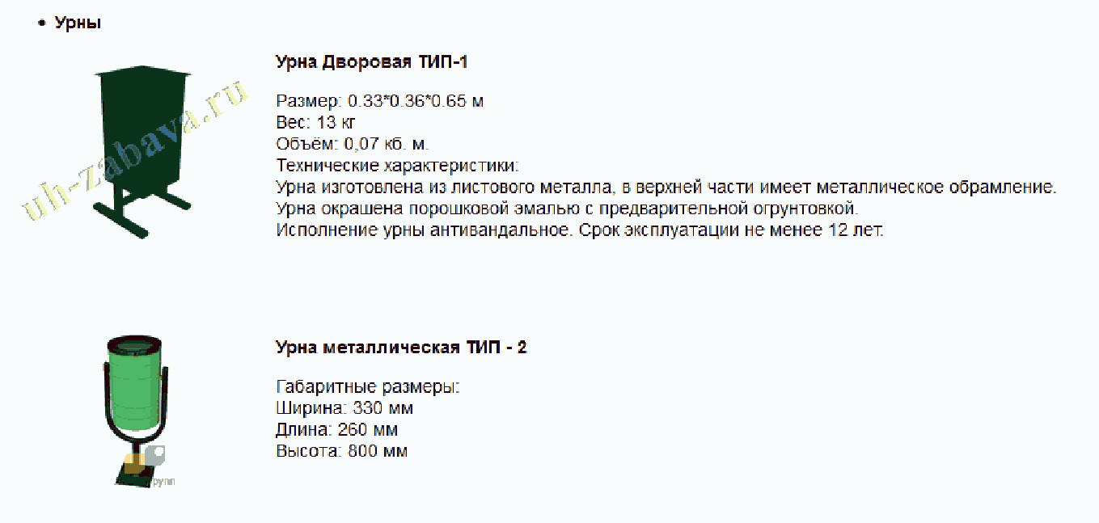

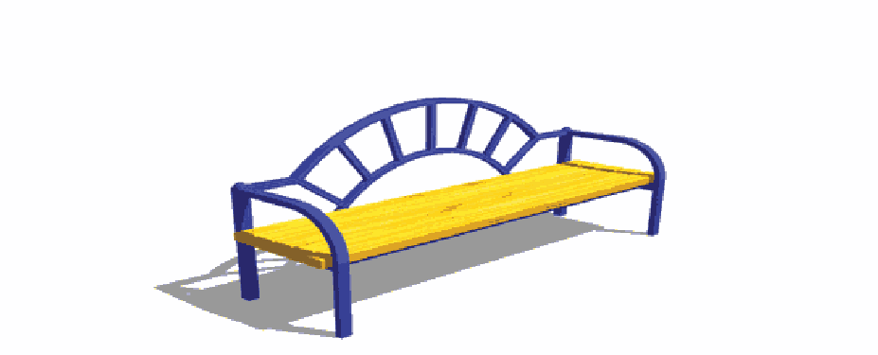

Лавка ТИП-1.
Размер: 2,0 x 0,7 x 0,75 м.
Вес: 40 кг.
Объем: 0,55 куб. м.
Технические характеристики:
сиденье лавочки выполнено из пластиковой антивандальной рейки.
Боковой каркас и опорный каркас лавочки изготовлен из металлической трубы.
Окраска металлической конструкции произведена порошковой эмалью с предварительным обезжириванием.

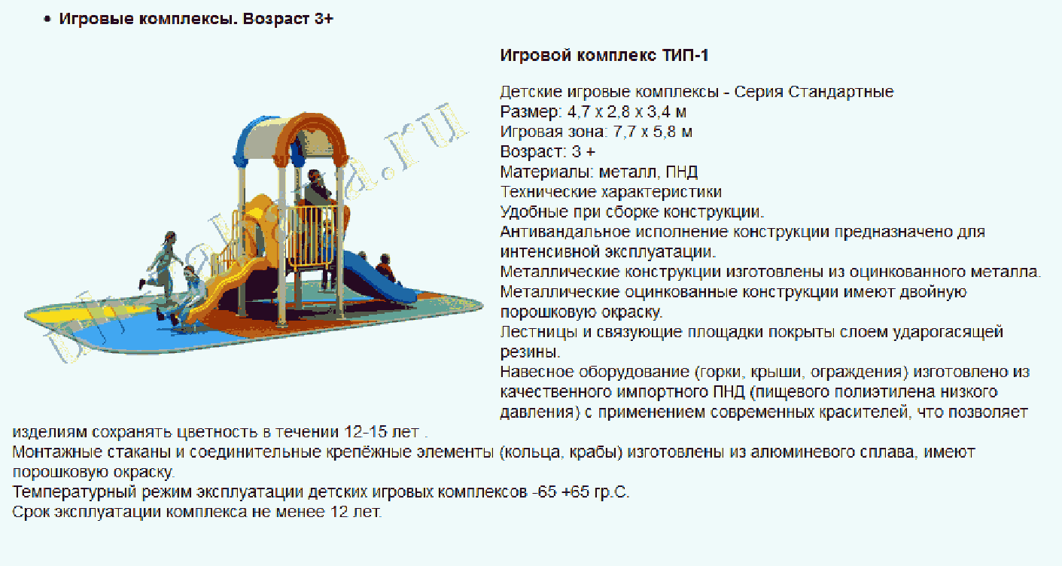

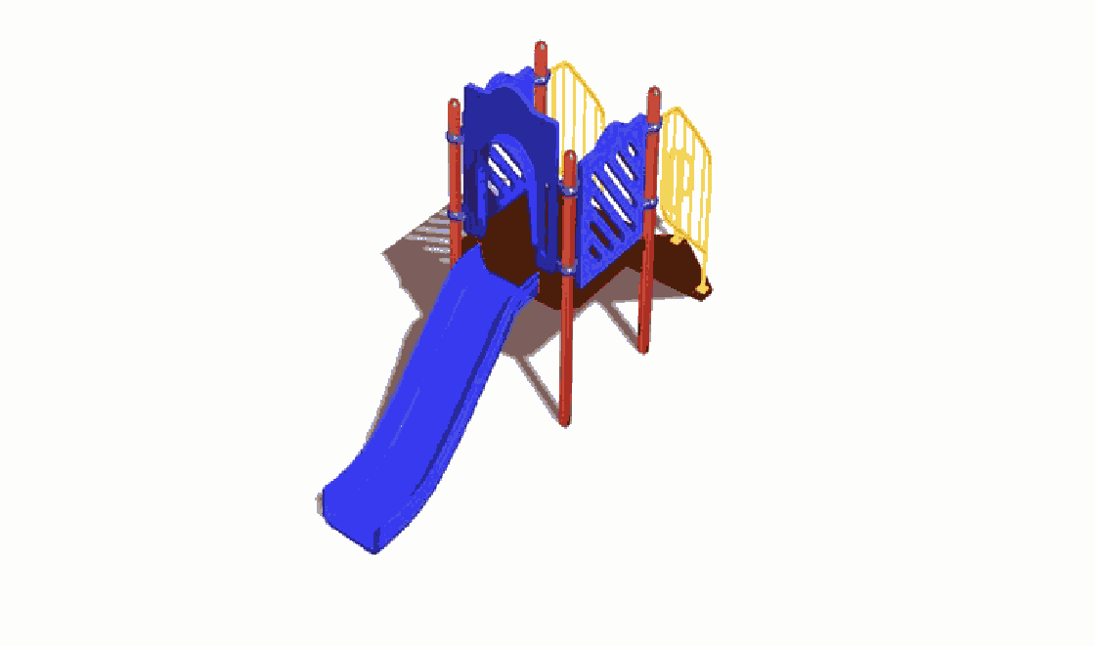

Игровой комплекс ТИП-2.
Габаритные размеры:
ширина: 3900 мм;
длина: 3900 мм;
высота: 3100 мм.

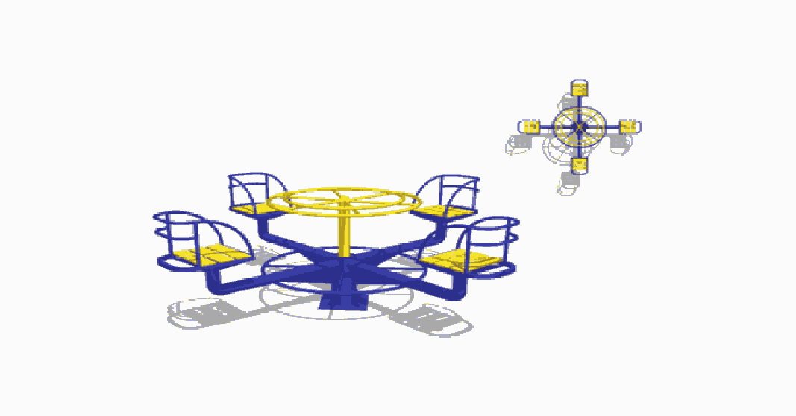

Детская карусель ТИП-1.
Размер: 1,45 x 1,45 x 0,75 м.
Игровая зона: 4,6 x 4,6 м.
Возраст: 3+.
Материалы: металл, ПНД.
Технические характеристики:
удобные конструкции, не требующие дополнительной сборки.
Антивандальное исполнение конструкции предназначено для интенсивной эксплуатации.
Конструкции изготовлены из металлической трубы различного диаметра.
Металлические конструкции имеют двойную порошковую окраску.
Сиденья изготовлены из качественного импортного ПНД (пищевого полиэтилена низкого давления) с применением современных красителей, что позволяет изделиям сохранять цветность в течение 12 - 15 лет.

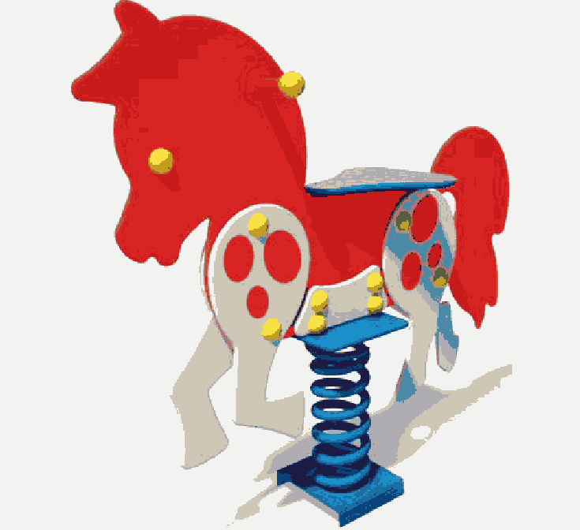

Качалка на пружине ТИП-1.
Размер: 0,68 x 0,46 x 0,66 м.
Игровая зона: 2,68 x 2,46 м.
Возраст: 2 - 7.
Материалы: металл, ПНД.
Технические характеристики:
качалка имеет одно внутрипосадочное сиденье с удобными поручнями для безопасной эксплуатации.
Антивандальное исполнение конструкции предназначено для интенсивной эксплуатации.
Качалка имеет металлическую опорную платформу с 4 технологическими отверстиями для крепежа.

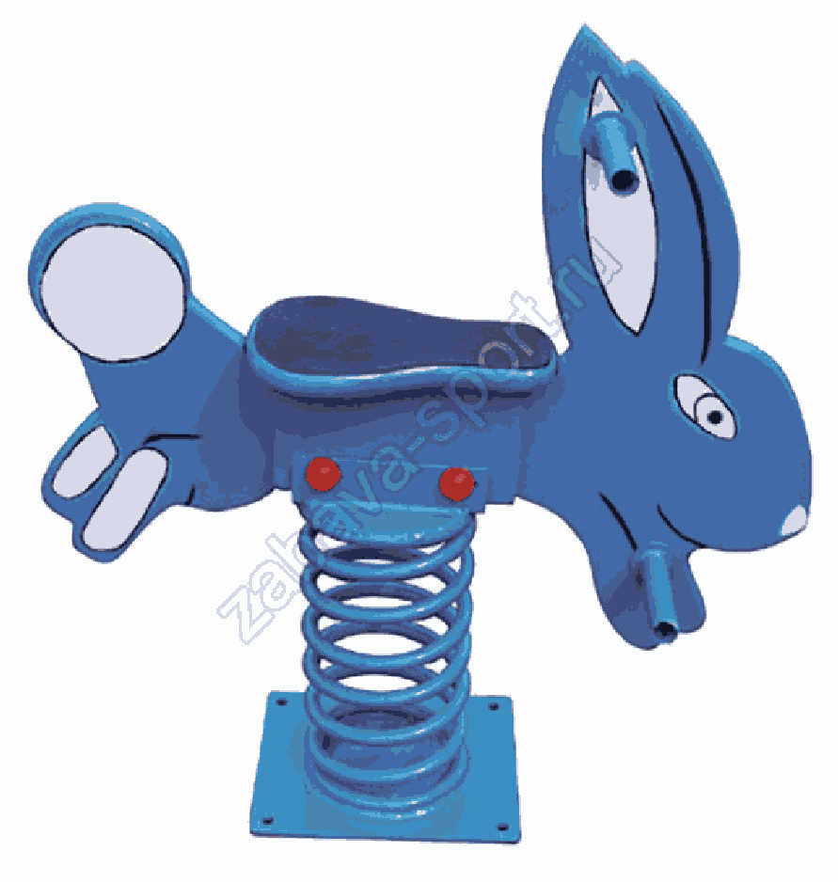

Качалка на пружине ТИП-2.
Размер: 0,92 x 0,5 x 0,9 м.
Игровая зона: 2,92 x 2,5 м.
Возраст: 2 - 7.
Материалы:
металл, ПНД.
Технические характеристики:
качалка имеет одно внутрипосадочное сиденье с удобными поручнями для безопасной эксплуатации.
Антивандальное исполнение конструкции предназначено для интенсивной эксплуатации.

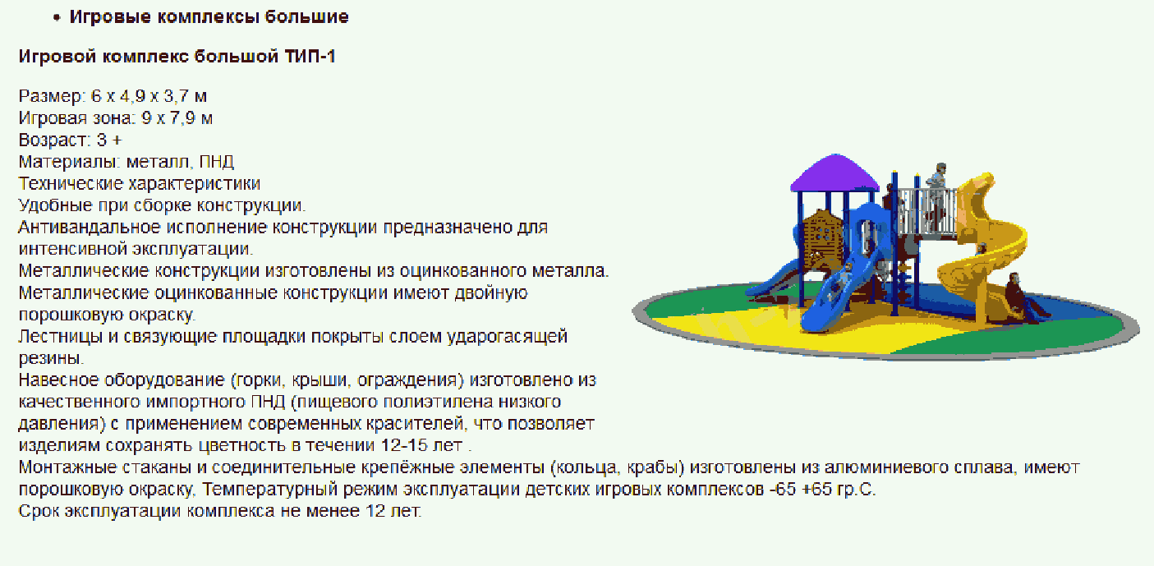

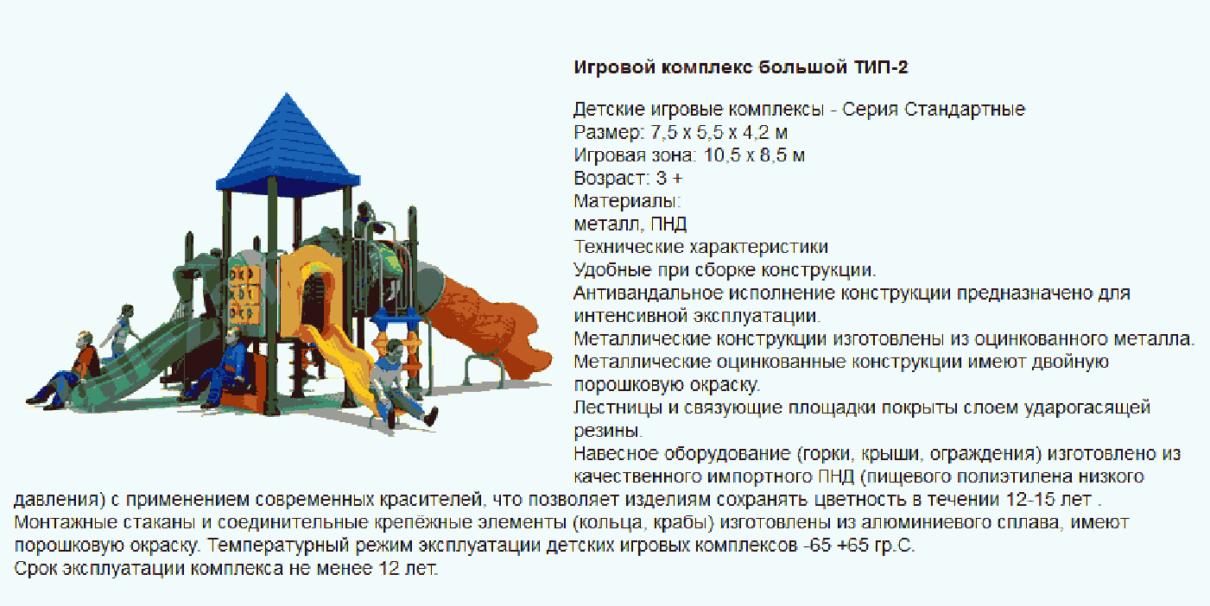

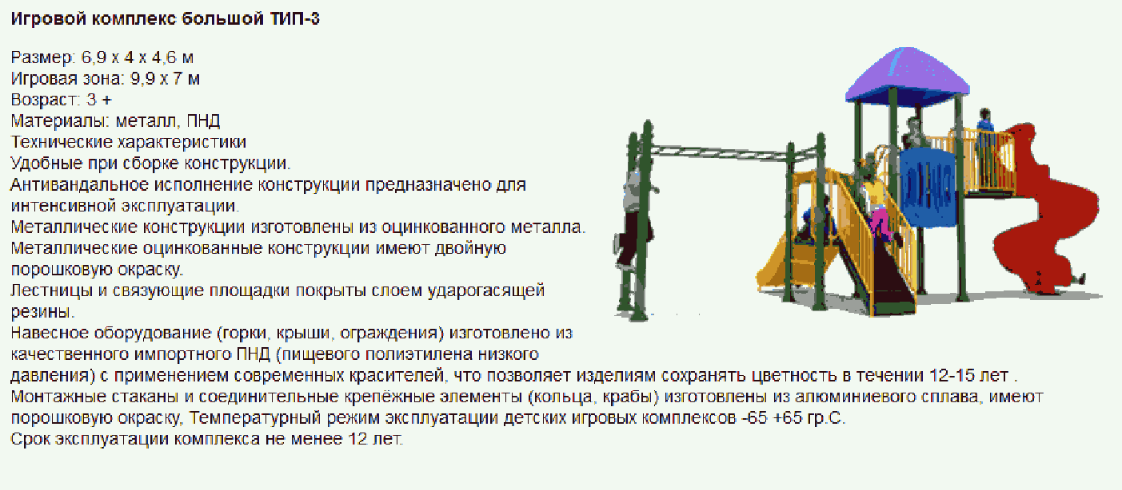



Песочница с крышкой.
Высота (мм): 300 (+/- 5 мм).
Длина (мм): 1500 (+/- 5 мм).
Ширина (мм): 1500 (+/- 5 мм).
Элементы конструкции:
1) песочница изготовлена из сухого цельного бруса сечением 100 x 150;
2) крышка - влагостойкая фанера толщиной не менее 15 мм.
Крышка должна крепиться на петли длиной не менее 100 мм, толщиной не менее 2,5 мм.
Крепление конструкции: крепления песочницы устанавливаются в подготовленные ямы и бетонируются бетоном марки не менее М200.
Все металлические конструкции предварительно обработаны и покрыты полиэфирными порошковыми красками.
В песочницу засыпан песок в объеме не менее 0,6 м³.

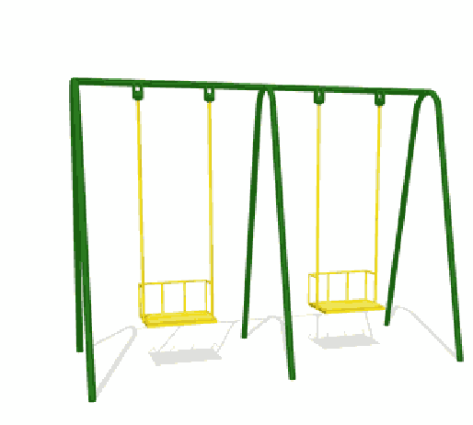

Качели двухпролетные.
Высота (мм): 2100 (+/- 5 мм).
Длина (мм): 2400 (+/- 5 мм).
Ширина (мм): 1200 (+/- 5 мм).
1) каркас выполнен из трубы с наружным диаметром не менее 55 мм, с толщиной стенки не менее 3,2 мм, в соответствии с ГОСТ 10704-91, 10705-81;
2) подвесная конструкция двухместных качелей гибкая, на стальных цепях;
3) двухместные сидения на жестком каркасе - влагостойкая фанера, толщиной не менее 15 мм.
Опорные стойки каркаса оборудованы квадратными стальными пятками толщиной не менее 3 мм.
Крепление конструкции:
стойки каркаса устанавливаются в подготовленные ямы не менее 6 шт. и бетонируются бетоном марки не менее М200.
Ось вращения закреплена к каркасу через корпусные подшипники пониженного трения.
Все металлические конструкции предварительно обработаны и покрыты полиэфирными порошковыми красками.
Зона безопасности должна быть засыпана песком толщиной не менее 20 см.

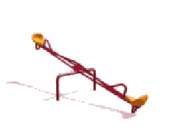

Качалка балансир одинарная.
Высота (мм): 960 (+/- 5 мм).
Длина (мм): 3150 (+/- 5 мм).
Ширина (мм): 1000 (+/- 5 мм).

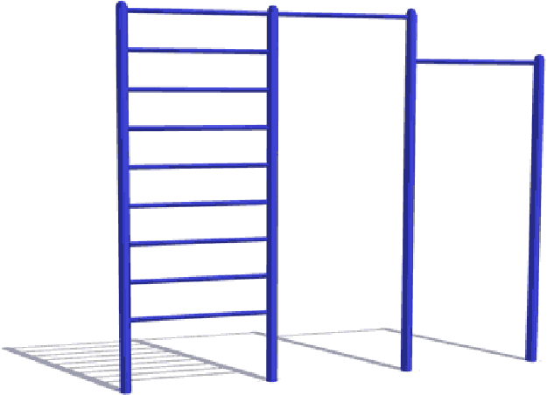

Стенка-турник.
Высота (мм): 2500 (+/- 5 мм).
Длина (мм): 800 (+/- 5 мм).
Ширина (мм): 3000 (+/- 5 мм).
Элементы конструкции:
1) каркас изготовлен из металлической трубы с наружным диаметром не менее 75 мм, с толщиной стенки не менее 3,5 мм, в соответствии с ГОСТ 10704-91, 10705-81;
2) перекладины изготовлены из металлической трубы с наружным диаметром не менее 14 мм, с толщиной стенки не менее 1,6 мм.
В местах обрезки труб предусмотрены металлические заглушки под внутренний диаметр трубы. Все металлические конструкции предварительно обработаны и покрыты полиэфирными порошковыми красками.
Крепление конструкции: каркас устанавливается в подготовленные ямы и бетонируется бетоном марки не менее М200.
Зона безопасности должна быть засыпана песком толщиной не менее 20 см.

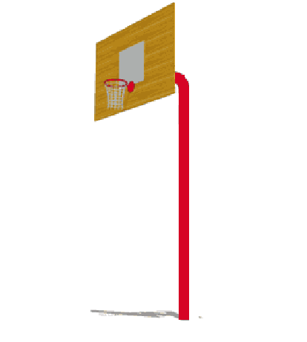

Щит баскетбольный.
Элементы конструкции:
1) каркас выполнен из металлической трубы с наружным диаметром не менее 24 мм, с толщиной стенки не менее 2,5 мм, в соответствии с ГОСТ 10704-91, 10705-81, усилен в продольном и поперечном направлении;
2) опорная стойка выполнена из металлической трубы с наружным диаметром не менее 32 мм в диаметре с толщиной стенки не менее 2,9 мм, в соответствии с ГОСТ 10704-91, 10705-81;
3) сидения изготовлены из линейного полиэтилена низкого давления методом ротоформования.
Крепление конструкции: опорная стойка удлинена для бетонировки изделия, устанавливается в подготовленные ямы и бетонируется бетоном марки не менее М200.
Все металлические конструкции предварительно обработаны и покрыты полиэфирными порошковыми красками.
Зона безопасности должна быть засыпана песком толщиной не менее 20 см.

Приложение 7
к муниципальной Программе
муниципального образования "Город Калуга"
"Формирование современной городской среды"

ПОРЯДОК
РАЗРАБОТКИ, ОБСУЖДЕНИЯ С ЗАИНТЕРЕСОВАННЫМИ ЛИЦАМИ
И УТВЕРЖДЕНИЯ СХЕМ БЛАГОУСТРОЙСТВА ДВОРОВЫХ ТЕРРИТОРИЙ,
А ТАКЖЕ ДИЗАЙН-ПРОЕКТОВ (СХЕМ) БЛАГОУСТРОЙСТВА ОБЩЕСТВЕННЫХ
ТЕРРИТОРИЙ, РАСПОЛОЖЕННЫХ НА ТЕРРИТОРИИ МУНИЦИПАЛЬНОГО
ОБРАЗОВАНИЯ "ГОРОД КАЛУГА"

Список изменяющих документов
(в ред. Постановления Городской Управы г. Калуги
от 02.03.2022 N 86-п)

1. Общие положения

1.1. Порядок территорий, расположенных на территории муниципального образования "Город Калуга".
1.2. В дизайн-проект (схему) включается текстовое и визуальное описание проекта благоустройства, в том числе концепция проекта и перечень (в том числе визуализированный) элементов благоустройства, предполагаемых к размещению на соответствующей территории.
Содержание дизайн-проекта (схемы) зависит от вида и состава планируемых к благоустройству работ. Дизайн-проект (схема) может быть подготовлен в виде проектно-сметной документации или в упрощенном виде - изображение соответствующей территории с описанием работ и мероприятий, предлагаемых к выполнению.
1.3. Согласование схемы благоустройства дворовой территории осуществляется представителем (представителями) заинтересованных лиц, уполномоченных общим собранием собственников помещений в каждом многоквартирном доме, решениями собственников каждого здания и сооружения, образующих дворовую территорию.
1.4. Обсуждение схемы благоустройства общественной территории, расположенной на территории муниципального образования "Город Калуга", осуществляется гражданами, проживающими на территории города Калуги.
1.5. В настоящем Порядке под дворовыми территориями понимается совокупность территорий, прилегающих к многоквартирным домам, со зданиями и сооружениями, образующими дворовую территорию, с расположенными на них объектами, предназначенными для обслуживания и эксплуатации таких домов, зданий, сооружений, и элементами благоустройства этих территорий, в том числе местами стоянки автотранспортных средств, тротуарами и автомобильными дорогами, включая автомобильные дороги, образующие проезды к территориям, прилегающим к многоквартирным домам, зданиям и сооружениям, образующим дворовую территорию, в границах сформированного земельного участка под многоквартирным домом, на дворовой территории которого проводятся мероприятия по благоустройству.
1.6. В настоящем Порядке под общественными территориями подразумеваются территории, которыми беспрепятственно пользуется неограниченный круг лиц, в том числе площади, набережные, улицы, пешеходные зоны, скверы, парки, на земельном участке, не имеющем обременений и находящемся в собственности муниципального образования "Город Калуга".

2. Разработка дизайн-проектов (схем) благоустройства

2.1. Разработка схемы благоустройства в отношении дворовых территорий, расположенных на территории муниципального образования "Город Калуга", и дизайн-проекта (схемы) благоустройства общественных территорий города Калуги осуществляется с учетом требований действующих Правил благоустройства территории муниципального образования "Город Калуга", действующих строительных, санитарных и иных норм и правил, а также необходимости технической, пространственной и информационной доступности зданий, сооружений, дворовых и общественных территорий для инвалидов и других маломобильных групп населения.
2.2. Организацию разработки схем благоустройства в отношении дворовых территорий осуществляют лица, указанные в пункте 1.3 настоящего Порядка, по их собственной инициативе.
2.3. Разработка схемы благоустройства дворовой территории осуществляется в срок, обеспечивающий реализацию соответствующих мероприятий муниципальной программы муниципального образования "Город Калуга" "Формирование современной городской среды" (далее - муниципальная программа).
2.4. Организацию разработки дизайн-проекта (схемы) благоустройства в отношении общественной территории города Калуги осуществляет орган Городской Управы города Калуги (сектор по обеспечению деятельности заместителя Городского Головы города Калуги) на основании решения комиссии по контролю за реализацией программы, рассмотрению, оценке и отбору предложений граждан, организаций о включении в муниципальную программу муниципального образования "Город Калуга" "Формирование современной городской среды" в 2018 - 2024 годах на основании постановления Городской Управы города Калуги от 29.03.2017 N 115-п "Об утверждении Порядка и сроков представления, рассмотрения и оценки предложений граждан и организаций о включении в муниципальную программу муниципального образования "Город Калуга" "Формирование современной городской среды" в 2018 - 2024 годах общественных территорий, подлежащих благоустройству, Порядка представления, рассмотрения и оценки предложений заинтересованных лиц о включении дворовых территорий в муниципальную программу муниципального образования "Город Калуга" "Формирование современной городской среды" на 2018 - 2024 годы, Порядка общественного обсуждения проекта муниципальной программы муниципального образования "Город Калуга" "Формирование современной городской среды".
2.5. Разработка дизайн-проекта (схемы) благоустройства в отношении общественной территории города Калуги осуществляется в срок, обеспечивающий реализацию соответствующих мероприятий муниципальной программы.
2.6. Разработка схемы благоустройства дворовой территории осуществляется с учетом минимальных и дополнительных перечней работ по благоустройству дворовой территории согласно приложениям 1 и 2 к настоящей Муниципальной программе.
Выполнение мероприятий по дополнительному перечню возможно только в случае выполнения всех мероприятий по основному перечню.
2.7. Схемы планировочных решений дворовых территорий, общественных территорий разрабатываются на актуализированной (при наличии) топографической основе (масштаб 1 : 500).

3. Обсуждение и утверждение дизайн-проектов (схем)
благоустройства

3.1. Разработанная схема благоустройства дворовых территорий лицами, указанными в пункте 1.3 настоящего Порядка, подлежит согласованию с управлением городского хозяйства города Калуги в срок, обеспечивающий реализацию соответствующих мероприятий муниципальной программы.
3.2. Согласованная схема благоустройства дворовой территории утверждается протоколом заседания Комиссии.
3.4. Разработанная схема благоустройства общественных территорий лицами, указанными в пункте 2.4 настоящего Порядка, подлежит согласованию с комиссией по контролю за реализацией программы, рассмотрению, оценке и отбору предложений граждан, организаций о включении в муниципальную программу муниципального образования "Город Калуга" "Формирование современной городской среды" в 2018 - 2024 годах на основании постановления Городской Управы города Калуги от 29.03.2017 N 115-п "Об утверждении Порядка и сроков представления, рассмотрения и оценки предложений граждан и организаций о включении в муниципальную программу муниципального образования "Город Калуга" "Формирование современной городской среды" в 2018 - 2024 годах общественных территорий, подлежащих благоустройству, Порядка представления, рассмотрения и оценки предложений заинтересованных лиц о включении дворовых территорий в муниципальную программу муниципального образования "Город Калуга" "Формирование современной городской среды" на 2018 - 2024 годы, Порядка общественного обсуждения проекта муниципальной программы муниципального образования "Город Калуга" "Формирование современной городской среды" в срок, обеспечивающий реализацию соответствующих мероприятий муниципальной программы.
3.5. Орган Городской Управы города Калуги (сектор по обеспечению деятельности заместителя Городского Головы города Калуги) в срок не менее чем за пять рабочих дня до начала приема предложений и (или) дополнений к схеме благоустройства общественной территории (далее - Предложения) от граждан, проживающих на территории муниципального образования "Город Калуга":
- размещает на официальном сайте Городской Управы города Калуги в информационно-телекоммуникационной сети Интернет разработанный дизайн-проект (схему) благоустройства общественной территории и информацию о приеме Предложений от граждан с указанием срока начала и окончания приема таких Предложений.
3.6. Утвержденный дизайн-проект (схему) благоустройства общественной территории направляется органом Городской Управы города Калуги (сектором по обеспечению деятельности заместителя Городского Головы города Калуги) в адрес управления городского хозяйства города Калуги в течение 3 рабочих дней с момента завершения срока приема предложений, обозначенных в пункте 3.5 настоящего Порядка.

Приложение 8
к муниципальной Программе
муниципального образования "Город Калуга"
"Формирование современной городской среды"

Список изменяющих документов
(в ред. Постановлений Городской Управы г. Калуги
от 04.10.2023 N 358-п, от 09.10.2024 N 328-п)

Адресный перечень дворовых территорий, нуждающихся
в благоустройстве и подлежащих благоустройству в 2018 году,
сформированный по предложениям заинтересованных лиц
комиссией по контролю за реализацией программы,
рассмотрению, оценке и отбору предложений граждан,
организаций о включении в муниципальную программу
муниципального образования "Город Калуга" "Формирование
современной городской среды" дворовых и общественных
территорий

1. Г. Калуга, ул. Академика Королева, д. 22.
2. Г. Калуга, ул. Плеханова, д. 94.
3. Г. Калуга, ул. Ленина, д. 121.
4. Г. Калуга, пер. Гостинорядский, д. 5.
5. Г. Калуга, ул. Карпова, д. 23.
6. Г. Калуга, пл. Победы, д. 10.
7. Г. Калуга, ул. Знаменская, д. 3.
8. Г. Калуга, пер. 2-й Красноармейский, д. 3.
9. Г. Калуга, ул. Фридриха Энгельса, д. 113.
10. Г. Калуга, ул. Салтыкова-Щедрина, д. 29.
11. Г. Калуга, ул. Пестеля, д. 1/90.
12. Г. Калуга, ул. Тульская, д. 92.
13. Г. Калуга, ул. Никитина, д. 83.
14. Г. Калуга, ул. Болдина, д. 16.
15. Г. Калуга, ул. Привокзальная, д. 4.
16. Г. Калуга, ул. Вишневского, д. 13.
17. Г. Калуга, ул. Генерала Попова, д. 11/1.
18. Г. Калуга, ул. Кубяка, д. 8.
19. Г. Калуга, ул. Карачевская, д. 15.
20. Г. Калуга, ул. Карачевская, д. 17.
21. Г. Калуга, ул. Пухова, д. 3.
22. Г. Калуга, ул. Труда, д. 32.
23. Г. Калуга, ул. Суворова, д. 9.
24. Г. Калуга, ул. Суворова, д. 7.
25. Г. Калуга, ул. Воронина, д. 23.
26. Г. Калуга, ул. Воронина, д. 23а.
27. Г. Калуга, ул. Билибина, д. 15.
28. Г. Калуга, ул. Ленина, д. 26 (совместный двор с д. 28, 30, 32 по ул. Ленина).
29. Г. Калуга, ул. Ленина, д. 28 (совместный двор с д. 26, 30, 32 по ул. Ленина).
30. Г. Калуга, ул. Ленина, д. 30 (совместный двор с д. 26, 28, 32 по ул. Ленина).
31. Г. Калуга, ул. Ленина, д. 32 (совместный двор с д. 26, 28, 30 по ул. Ленина).
32. Г. Калуга, б-р Байконур, д. 1.
33. Г. Калуга, ул. Звездная, д. 15.
34. Г. Калуга, ул. Ольговская, д. 17.
35. Г. Калуга, ул. Тарутинская, д. 202.
36. Г. Калуга, ул. Ленина, д. 53, к. 2.
37. Г. Калуга, ул. Врубовая, д. 45.
38. Г. Калуга, ул. Маршала Жукова, д. 34 (совместный двор с д. 36 по ул. Маршала Жукова).
39. Г. Калуга, ул. Маршала Жукова, д. 36 (совместный двор с д. 34 по ул. Маршала Жукова).
40. Г. Калуга, ул. Маршала Жукова, д. 9.
41. Г. Калуга, ул. Маяковского, д. 51.
42. Г. Калуга, ул. Маршала Жукова, д. 47.
43. Г. Калуга, ул. Моторная, д. 13/7.
44. Г. Калуга, ул. Молодежная, д. 43.
45. Г. Калуга, ул. Молодежная, д. 41.
46. Г. Калуга, Грабцевское шоссе, д. 134 (совместный двор с д. 158, 160 по Грабцевскому шоссе).
47. Г. Калуга, Грабцевское шоссе, д. 158 (совместный двор с д. 134, 160 по Грабцевскому шоссе).
48. Г. Калуга, ул. Турынинская, д. 8.
49. Г. Калуга, ул. Гвардейская, д. 5а.
50. Г. Калуга, ул. Турынинская, д. 5.
51. Г. Калуга, ул. Московская, д. 331.
52. Г. Калуга, ул. Московская, д. 339.
53. Г. Калуга, б-р Моторостроителей, д. 10.
54. Г. Калуга, ул. Поселковая, д. 11/8.
55. Г. Калуга, пер. Строительный, д. 19.
56. Г. Калуга, б-р Энтузиастов, д. 2.

Адресный перечень дворовых территорий, нуждающихся
в благоустройстве и подлежащих благоустройству в 2019 году,
сформированный по предложениям заинтересованных лиц
комиссией по контролю за реализацией программы,
рассмотрению, оценке и отбору предложений граждан,
организаций о включении в муниципальную программу
муниципального образования "Город Калуга" "Формирование
современной городской среды" дворовых и общественных
территорий

1. Г. Калуга, пл. Мира, д. 2.
2. Г. Калуга, ул. Кирова, д. 26.
3. Г. Калуга, ул. Суворова, д. 86.
4. Г. Калуга, Ромодановские Дворики, д. 49а.
5. Г. Калуга, ул. Ленина, д. 80.
6. Г. Калуга, ул. Ленина, д. 82.
7. Г. Калуга, пл. Победы, д. 1.
8. Г. Калуга, пер. Воскресенский, д. 22.
9. Г. Калуга, ул. Степана Разина, д. 40.
10. Г. Калуга, ул. Знаменская, д. 2.
11. Г. Калуга, ул. Николо-Козинская, д. 29.
12. Г. Калуга, ул. Степана Разина, д. 95, к. 1.
13. Г. Калуга, ул. Салтыкова-Щедрина, д. 91.
14. Г. Калуга, ул. Степана Разина, д. 46.
15. Г. Калуга, ул. Фридриха Энгельса, д. 91.
16. Г. Калуга, ул. Тульская, д. 139.
17. Г. Калуга, ул. Никитина, д. 85, к. 2.
18. Г. Калуга, пер. 1-й Пестеля, д. 19.
19. Г. Калуга, ул. Вишневского, д. 12.
20. Г. Калуга, ул. Вишневского, д. 17.
21. Г. Калуга, ул. Энергетиков, д. 35.
22. Г. Калуга, ул. Секиотовская, д. 43а.
23. Г. Калуга, ул. Генерала Попова, д. 18, к. 3.
24. Г. Калуга, ул. Кубяка, д. 12.
25. Г. Калуга, ул. Малоярославецкая, д. 8.
26. Г. Калуга, пос. Мирный, д. 7.
27. Г. Калуга, пос. Мирный, д. 1.
28. Г. Калуга, пос. Мирный, д. 3.
29. Г. Калуга, пос. Мирный, д. 18.
30. Г. Калуга, ул. Гурьянова, д. 61.
31. Г. Калуга, с. Муратовского щебзавода, д. 27.
32. Г. Калуга, ул. Терепецкая, д. 12.
33. Г. Калуга, ул. Пухова, д. 3.
34. Г. Калуга, ул. Труда, д. 5б.
35. Г. Калуга, ул. Огарева, д. 6.
36. Г. Калуга, ул. Рылеева, д. 21.
37. Г. Калуга, ул. Суворова, д. 95.
38. Г. Калуга, ул. Ленина, д. 68/8.
39. Г. Калуга, ул. Окружная, д. 4, к. 1.
40. Г. Калуга, ул. Билибина, д. 11.
41. Г. Калуга, ул. Билибина, д. 13.
42. Г. Калуга, ул. Московская, д. 111.
43. Г. Калуга, ул. Московская, д. 115.
44. Г. Калуга, ул. Звездная, д. 14.
45. Г. Калуга, ул. Чичерина, д. 7а.
46. Г. Калуга, ул. В.Никитиной, д. 30.
47. Г. Калуга, ул. В.Никитиной, д. 35.
48. Г. Калуга, ул. Механизаторов, д. 21.
49. Г. Калуга, ул. К.Либкнехта, д. 34 (совместный двор с д. 38 по ул. К.Либкнехта).
50. Г. Калуга, ул. К.Либкнехта, д. 38 (совместный двор с д. 34 по ул. К.Либкнехта).
51. Г. Калуга, ул. Чижевского, д. 7.
52. Г. Калуга, ул. Болотникова, д. 14, к. 1.
53. Г. Калуга, ул. Маяковского, д. 47.
54. Г. Калуга, б-р Солнечный, д. 4, к. 1.
55. Г. Калуга, ул. Молодежная, д. 41.
56. Г. Калуга, ул. Курсантов, д. 1.
57. Г. Калуга, ул. Дубрава, д. 3.
58. Г. Калуга, ул. Гвардейская, д. 10.
59. Г. Калуга, ул. Гвардейская, д. 5.
60. Г. Калуга, ул. Дорожная, д. 34.

Адресный перечень дворовых территорий, нуждающихся
в благоустройстве и подлежащих благоустройству
в 2023 - 2024 годах, сформированный по предложениям
заинтересованных лиц комиссией по контролю за реализацией
программы, рассмотрению, оценке и отбору предложений
граждан, организаций о включении в муниципальную программу
муниципального образования "Город Калуга" "Формирование
современной городской среды" дворовых и общественных
территорий, соответствующих условиям программы

1. Г. Калуга, пер. 2-й Интернациональный, д. 10.
1. Г. Калуга, ул. Баррикад, д. 127.
2. Г. Калуга, ул. Болотникова, д. 14.
3. Г. Калуга, ул. Вилонова, д. 19.
4. Г. Калуга, пер. Гостинорядский, д. 2.
5. Г. Калуга, ул. Гурьянова, д. 61а.
6. Г. Калуга, ул. Герцена, д. 4.
7. Г. Калуга, ул. Дзержинского, д. 1/46.
8. Г. Калуга, ул. Дзержинского, д. 74.
9. Г. Калуга, ул. Инженерная, д. 6.
10. Г. Калуга, ул. Карачевская, д. 8.
11. Г. Калуга, ул. Карачевская, д. 21.
12. Г. Калуга, ул. Кибальчича, д. 13.
13. Г. Калуга, ул. Кирова, д. 23а.
14. Г. Калуга, ул. Кирова, д. 78.
15. Г. Калуга, пер. Кубяка, д. 11.
16. Г. Калуга, ул. Кубяка, д. 17.
17. Г. Калуга, ул. Льва Толстого, д. 3.
18. Г. Калуга, ул. Льва Толстого, д. 43.
19. Г. Калуга, ул. Молодежная, д. 41.
20. Г. Калуга, ул. Молодежная, д. 43.
21. Г. Калуга, ул. Московская, д. 128.
22. Г. Калуга, ул. Московская, д. 184.
23. Г. Калуга, ул. Московская, д. 315.
24. Г. Калуга, б-р Моторостроителей, д. 18.
25. Г. Калуга, п. Мирный, д. 9.
26. Г. Калуга, Одоевское шоссе, д. 3.
27. Г. Калуга, ул. Октябрьская, д. 8.
28. Г. Калуга, ул. Пухова, д. 1.
29. Г. Калуга, ул. Пухова, д. 43, к. 2.
30. Г. Калуга, ул. Плеханова, д. 51.
31. Г. Калуга, с. Росва, ул. Московская, д. 4.
32. Г. Калуга, с. Росва, ул. Советская, д. 23.
33. Г. Калуга, с. Росва, ул. Советская, д. 23а.
34. Г. Калуга, с. Росва, ул. Советская, д. 108.
35. Г. Калуга, с. Росва, ул. Советская, д. 107.
36. Г. Калуга, ул. Рылеева, д. 18б.
37. Г. Калуга, пер. Салтыкова-Щедрина, д. 13.
38. Г. Калуга, ул. Суворова, д. 21а.
39. Г. Калуга, ул. Суворова, д. 52.
40. Г. Калуга, ул. Суворова, д. 56.
41. Г. Калуга, ул. Суворова, д. 123/50.
42. Г. Калуга, ул. Суворова, д. 154, к. 1.
43. Г. Калуга, ул. Социалистическая, д. 9.
44. Г. Калуга, тер. Сельхозтехники, д. 2.
45. Г. Калуга, ул. Степана Разина, д. 44.
46. Г. Калуга, ул. Степана Разина, д. 50.
47. Г. Калуга, ул. Степана Разина, д. 58.
48. Г. Калуга, ул. Тарутинская, д. 231, к. 3.
49. Г. Калуга, ул. Театральная, д. 43/8.
50. Г. Калуга, ул. Тельмана, д. 13.
51. Г. Калуга, ул. Тельмана, д. 31.
52. Г. Калуга, ул. Телевизионная, д. 33.
53. Г. Калуга, ул. Телевизионная, д. 39.
54. Г. Калуга, ул. Телевизионная, д. 45.
55. Г. Калуга, ул. Турынинская, д. 1.
56. Г. Калуга, ул. Турынинская, д. 10.
57. Г. Калуга, ул. Турынинская, д. 12.

Адресный перечень дворовых территорий,
нуждающихся в благоустройстве по результатам
инвентаризации дворовых территорий

1. Г. Калуга, ул. Адмирала Унковского, д. 3.
2. Г. Калуга, ул. Адмирала Унковского, д. 4.
3. Г. Калуга, ул. Азаровская, д. 11.
4. Г. Калуга, ул. Академика Королева, д. 49.
5. Г. Калуга, ул. Академика Королева, д. 51.
6. Г. Калуга, ул. Аллейная, д. 12.
7. Г. Калуга, ул. Аллейная, д. 2.
8. Г. Калуга, ул. Аллейная, д. 6.
9. Г. Калуга, ул. Аэропортовская, д. 1.
10. Г. Калуга, ул. Аэропортовская, д. 13.
11. Г. Калуга, ул. Аэропортовская, д. 14.
12. Г. Калуга, ул. Аэропортовская, д. 2.
13. Г. Калуга, ул. Багговута, д. 12.
14. Г. Калуга, ул. Баррикад, д. 8.
15. Г. Калуга, ул. Баррикад, д. 10.
16. Г. Калуга, ул. Баррикад, д. 12.
17. Г. Калуга, ул. Баррикад, д. 115.
18. Г. Калуга, ул. Баррикад, д. 117а.
19. Г. Калуга, ул. Баррикад, д. 127.
20. Г. Калуга, ул. Баррикад, д. 129.
21. Г. Калуга, ул. Баррикад, д. 136.
22. Г. Калуга, ул. Баррикад, д. 159.
23. Г. Калуга, б-р Байконур, д. 3.
24. Г. Калуга, ул. Баумана, д. 3.
25. Г. Калуга, ул. Баумана, д. 4.
26. Г. Калуга, ул. Баумана, д. 5.
27. Г. Калуга, ул. Баумана, д. 11/10.
28. Г. Калуга, ул. Баумана, д. 12/17.
29. Г. Калуга, ул. Баумана, д. 15.
30. Г. Калуга, ул. Баумана, д. 15б.
31. Г. Калуга, ул. Баумана, д. 16.
32. Г. Калуга, ул. Баумана, д. 18.
33. Г. Калуга, ул. Белинского, д. 1а.
34. Г. Калуга, ул. Белинского, д. 3.
35. Г. Калуга, ул. Белинского, д. 4.
36. Г. Калуга, ул. Белинского, д. 6.
37. Г. Калуга, ул. Белинского, д. 7.
38. Г. Калуга, ул. Белинского, д. 9.
39. Г. Калуга, ул. Билибина, д. 17.
40. Г. Калуга, ул. Билибина, д. 19.
41. Г. Калуга, ул. Билибина, д. 21.
42. Г. Калуга, ул. Билибина, д. 28.
43. Г. Калуга, ул. Билибина, д. 48.
44. Г. Калуга, ул. Билибина, д. 50.
45. Г. Калуга, ул. Билибина, д. 52.
46. Г. Калуга, ул. Билибина, д. 54.
47. Г. Калуга, ул. Болотникова, д. 1.
48. Г. Калуга, ул. Болотникова, д. 3.
49. Г. Калуга, ул. Болотникова, д. 4.
50. Г. Калуга, ул. Болотникова, д. 7.
51. Г. Калуга, ул. Болотникова, д. 11.
52. Г. Калуга, ул. Болотникова, д. 12.
53. Г. Калуга, ул. Болотникова, д. 13.
54. Г. Калуга, ул. Болотникова, д. 14.
55. Г. Калуга, ул. Болотникова, д. 19.
56. Г. Калуга, ул. Болотникова, д. 24.
57. Г. Калуга, ул. Больничная, д. 5.
58. Г. Калуга, ул. Больничная, д. 11.
59. Г. Калуга, ул. Больничная, д. 13.
60. Г. Калуга, ул. Болдина, д. 2.
61. Г. Калуга, ул. Болдина, д. 3а.
62. Г. Калуга, ул. Болдина, д. 6а.
63. Г. Калуга, ул. Болдина, д. 7.
64. Г. Калуга, ул. Болдина, д. 8.
65. Г. Калуга, ул. Болдина, д. 9.
66. Г. Калуга, ул. Болдина, д. 11.
67. Г. Калуга, ул. Болдина, д. 12а.
68. Г. Калуга, ул. Болдина, д. 13.
69. Г. Калуга, ул. Болдина, д. 17.
70. Г. Калуга, ул. Болдина, д. 19.
71. Г. Калуга, ул. Болдина, д. 23.
72. Г. Калуга, ул. Болдина, д. 24.
73. Г. Калуга, ул. Болдина, д. 24, к. 1.
74. Г. Калуга, ул. Бутомы, д. 8.
75. Г. Калуга, ул. Братьев Луканиных, д. 17.
76. Г. Калуга, ул. В.Никитиной, д. 12.
77. Г. Калуга, ул. В.Никитиной, д. 18.
78. Г. Калуга, ул. В.Никитиной, д. 20.
79. Г. Калуга, ул. В.Никитиной, д. 21в.
80. Г. Калуга, ул. В.Никитиной, д. 22.
81. Г. Калуга, ул. В.Никитиной, д. 23.
82. Г. Калуга, ул. В.Никитиной, д. 24.
83. Г. Калуга, ул. В.Никитиной, д. 25.
84. Г. Калуга, ул. В.Никитиной, д. 28.
85. Г. Калуга, ул. В.Никитиной, д. 31.
86. Г. Калуга, ул. В.Никитиной, д. 33.
87. Г. Калуга, ул. В.Никитиной, д. 34.
88. Г. Калуга, ул. В.Никитиной, д. 39.
89. Г. Калуга, ул. В.Никитиной, д. 43.
90. Г. Калуга, ул. В.Никитиной, д. 51.
91. Г. Калуга, ул. В.Андриановой, д. 5.
92. Г. Калуга, ул. В.Андриановой, д. 22.
93. Г. Калуга, ул. В.Андриановой, д. 26.
94. Г. Калуга, ул. В.Андриановой, д. 28.
95. Г. Калуга, ул. В.Андриановой, д. 32.
96. Г. Калуга, ул. В.Андриановой, д. 62.
97. Г. Калуга, ул. В.Андриановой, д. 64.
98. Г. Калуга, ул. В.Андриановой, д. 68.
99. Г. Калуга, ул. Воскресенская, д. 3.
100. Г. Калуга, ул. Воскресенская, д. 6.
101. Г. Калуга, ул. Воскресенская, д. 7.
102. Г. Калуга, ул. Воскресенская, д. 9а.
103. Г. Калуга, ул. Воскресенская, д. 9б.
104. Г. Калуга, ул. Воскресенская, д. 11а.
105. Г. Калуга, ул. Воскресенская, д. 13.
106. Г. Калуга, ул. Воскресенская, д. 14.
107. Г. Калуга, ул. Воскресенская, д. 17.
108. Г. Калуга, ул. Воскресенская, д. 18.
109. Г. Калуга, ул. Воскресенская, д. 19.
110. Г. Калуга, ул. Воскресенская, д. 27.
111. Г. Калуга, ул. Воскресенская, д. 31.
112. Г. Калуга, ул. Воскресенская, д. 32.
113. Г. Калуга, пер. Воскресенский, д. 2а.
114. Г. Калуга, пер. Воскресенский, д. 3.
115. Г. Калуга, пер. Воскресенский, д. 7.
116. Г. Калуга, пер. Воскресенский, д. 8.
117. Г. Калуга, пер. Воскресенский, д. 8а.
118. Г. Калуга, пер. Воскресенский, д. 9а.
119. Г. Калуга, пер. Воскресенский, д. 15.
120. Г. Калуга, пер. Воскресенский, д. 17.
121. Г. Калуга, пер. Воскресенский, д. 19.
122. Г. Калуга, пер. Воскресенский, д. 24.
123. Г. Калуга, пер. Воскресенский, д. 27.
124. Г. Калуга, пер. Воскресенский, д. 27а.
125. Г. Калуга, пер. Воскресенский, д. 31.
126. Г. Калуга, ул. Войкова, д. 16а.
127. Г. Калуга, ул. Воронина, д. 6.
128. Г. Калуга, ул. Воронина, д. 9.
129. Г. Калуга, ул. Воронина, д. 10.
130. Г. Калуга, ул. Воронина, д. 13.
131. Г. Калуга, ул. Воронина, д. 13/52.
132. Г. Калуга, ул. Воронина, д. 14.
133. Г. Калуга, ул. Воронина, д. 15.
134. Г. Калуга, ул. Воронина, д. 16.
135. Г. Калуга, ул. Воронина, д. 21.
136. Г. Калуга, ул. Воронина, д. 22/50.
137. Г. Калуга, ул. Воронина, д. 26.
138. Г. Калуга, ул. Воробьевская, д. 19.
139. Г. Калуга, пер. Воинский, д. 1.
140. Г. Калуга, ул. Вилонова, д. 17.
141. Г. Калуга, ул. Вилонова, д. 19.
142. Г. Калуга, ул. Вилонова, д. 31.
143. Г. Калуга, ул. Вишневского, д. 2.
144. Г. Калуга, ул. Вишневского, д. 4.
145. Г. Калуга, ул. Вишневского, д. 6.
146. Г. Калуга, ул. Вишневского, д. 7.
147. Г. Калуга, ул. Вишневского, д. 9.
148. Г. Калуга, ул. Вишневского, д. 11.
149. Г. Калуга, ул. Вишневского, д. 15.
150. Г. Калуга, ул. Вишневского, д. 16.
151. Г. Калуга, ул. Вишневского, д. 18.
152. Г. Калуга, ул. Вишневского, д. 19, к. 1.
153. Г. Калуга, ул. Вишневского, д. 19, к. 2.
154. Г. Калуга, ул. Вишневского, д. 23.
155. Г. Калуга, ул. Вишневского, д. 29.
156. Г. Калуга, ул. Вишневского, д. 33.
157. Г. Калуга, пер. Врубовой, д. 4.
158. Г. Калуга, ул. Врубовая, д. 18/20.
159. Г. Калуга, ул. Врубовая, д. 20/21.
160. Г. Калуга, ул. Высокая, д. 4.
161. Г. Калуга, ул. Гагарина, д. 6а/47.
162. Г. Калуга, ул. Генерала Попова, д. 2.
163. Г. Калуга, ул. Генерала Попова, д. 2/1.
164. Г. Калуга, ул. Генерала Попова, д. 2/1, к. 2.
165. Г. Калуга, ул. Генерала Попова, д. 10.
166. Г. Калуга, ул. Генерала Попова, д. 13.
167. Г. Калуга, ул. Генерала Попова, д. 18, к. 2.
168. Г. Калуга, ул. Генерала Попова, д. 18, к. 3а.
169. Г. Калуга, ул. Георгия Димитрова, д. 12.
170. Г. Калуга, ул. Георгия Димитрова, д. 22.
171. Г. Калуга, ул. Георгия Димитрова, д. 24.
172. Г. Калуга, ул. Георгиевская, д. 4.
173. Г. Калуга, ул. Георгиевская, д. 6.
174. Г. Калуга, ул. Георгиевская, д. 16.
175. Г. Калуга, ул. Герцена, д. 3.
176. Г. Калуга, ул. Герцена, д. 6.
177. Г. Калуга, ул. Герцена, д. 16а.
178. Г. Калуга, ул. Герцена, д. 17.
179. Г. Калуга, ул. Герцена, д. 17, к. 1.
180. Г. Калуга, ул. Герцена, д. 29.
181. Г. Калуга, ул. Герцена, д. 31.
182. Г. Калуга, пер. Гостинорядский, д. 2.
183. Г. Калуга, ул. Гурьянова, д. 5.
184. Г. Калуга, ул. Гурьянова, д. 9.
185. Г. Калуга, ул. Гурьянова, д. 10.
186. Г. Калуга, ул. Гурьянова, д. 10, к. 2.
187. Г. Калуга, ул. Гурьянова, д. 12.
188. Г. Калуга, ул. Гурьянова, д. 31.
189. Г. Калуга, ул. Гвардейская, д. 1.
190. Г. Калуга, ул. Гвардейская, д. 3.
191. Г. Калуга, ул. Гвардейская, д. 7.
192. Г. Калуга, ул. Гвардейская, д. 9.
193. Г. Калуга, ул. Глаголева, д. 2.
194. Г. Калуга, ул. Глаголева, д. 4.
195. Г. Калуга, ул. Глаголева, д. 5.
196. Г. Калуга, ул. Глаголева, д. 8.
197. Г. Калуга, ул. Глаголева, д. 9.
198. Г. Калуга, ул. Глаголева, д. 11.
199. Г. Калуга, ул. Глаголева, д. 12.
200. Г. Калуга, ул. Глаголева, д. 13.
201. Г. Калуга, ул. Глаголева, д. 14.
202. Г. Калуга, ул. Глаголева, д. 15.
203. Г. Калуга, ул. Глаголева, д. 20.
204. Г. Калуга, ул. Глаголева, д. 36.
205. Г. Калуга, ул. Глаголева, д. 40.
206. Г. Калуга, ул. Глаголева, д. 42.
207. Г. Калуга, ул. Глаголева, д. 44.
208. Г. Калуга, ул. Глаголева, д. 48.
209. Г. Калуга, Грабцевское шоссе, д. 24а.
210. Г. Калуга, Грабцевское шоссе, д. 26.
211. Г. Калуга, Грабцевское шоссе, д. 30.
212. Г. Калуга, Грабцевское шоссе, д. 32.
213. Г. Калуга, Грабцевское шоссе, д. 32а.
214. Г. Калуга, Грабцевское шоссе, д. 34.
215. Г. Калуга, Грабцевское шоссе, д. 36.
216. Г. Калуга, Грабцевское шоссе, д. 40.
217. Г. Калуга, Грабцевское шоссе, д. 48.
218. Г. Калуга, Грабцевское шоссе, д. 58.
219. Г. Калуга, Грабцевское шоссе, д. 66.
220. Г. Калуга, Грабцевское шоссе, д. 68.
221. Г. Калуга, Грабцевское шоссе, д. 78.
222. Г. Калуга, Грабцевское шоссе, д. 79.
223. Г. Калуга, Грабцевское шоссе, д. 83.
224. Г. Калуга, Грабцевское шоссе, д. 90.
225. Г. Калуга, Грабцевское шоссе, д. 104.
226. Г. Калуга, Грабцевское шоссе, д. 108.
227. Г. Калуга, Грабцевское шоссе, д. 110.
228. Г. Калуга, Грабцевское шоссе, д. 114.
229. Г. Калуга, Грабцевское шоссе, д. 116а.
230. Г. Калуга, Грабцевское шоссе, д. 116, к. 3.
231. Г. Калуга, Грабцевское шоссе, д. 122.
232. Г. Калуга, Грабцевское шоссе, д. 128, к. 1.
233. Г. Калуга, Грабцевское шоссе, д. 130.
234. Г. Калуга, Грабцевское шоссе, д. 132, к. 1.
235. Г. Калуга, Грабцевское шоссе, д. 150.
236. Г. Калуга, Грабцевское шоссе, д. 150, к. 1.
237. Г. Калуга, Грабцевское шоссе, д. 154.
238. Г. Калуга, пер. Григоров, д. 3.
239. Г. Калуга, пер. Григоров, д. 11.
240. Г. Калуга, пер. Григоров, д. 12а.
241. Г. Калуга, пер. Григоров, д. 14.
242. Г. Калуга, ул. Дарвина, д. 2а.
243. Г. Калуга, ул. Дарвина, д. 4.
244. Г. Калуга, ул. Дарвина, д. 9.
245. Г. Калуга, ул. Дарвина, д. 10.
246. Г. Калуга, ул. Дарвина, д. 12.
247. Г. Калуга, ул. Дарвина, д. 14.
248. Г. Калуга, ул. Дарвина, д. 15.
249. Г. Калуга, ул. Дарвина, д. 18.
250. Г. Калуга, ул. Дарвина, д. 21.
251. Г. Калуга, ул. Дачная, д. 18.
252. Г. Калуга, ул. Дачная, д. 20.
253. Г. Калуга, ул. Дальняя, д. 1.
254. Г. Калуга, ул. Дальняя, д. 29.
255. Г. Калуга, ул. Декабристов, д. 7.
256. Г. Калуга, ул. Декабристов, д. 9.
257. Г. Калуга, ул. Декабристов, д. 10.
258. Г. Калуга, ул. Декабристов, д. 11.
259. Г. Калуга, ул. Декабристов, д. 12.
260. Г. Калуга, ул. Декабристов, д. 13.
261. Г. Калуга, ул. Декабристов, д. 14.
262. Г. Калуга, ул. Декабристов, д. 15.
263. Г. Калуга, ул. Декабристов, д. 18.
264. Г. Калуга, ул. Дзержинского, д. 1/46.
265. Г. Калуга, ул. Дзержинского, д. 4.
266. Г. Калуга, ул. Дзержинского, д. 51.
267. Г. Калуга, ул. Дзержинского, д. 62.
268. Г. Калуга, ул. Дзержинского, д. 63.
269. Г. Калуга, ул. Дзержинского, д. 67.
270. Г. Калуга, ул. Дзержинского, д. 74.
271. Г. Калуга, ул. Дзержинского, д. 81а.
272. Г. Калуга, ул. Дзержинского, д. 83.
273. Г. Калуга, ул. Дзержинского, д. 89.
274. Г. Калуга, ул. Дзержинского, д. 90.
275. Г. Калуга, ул. Дзержинского, д. 92а.
276. Г. Калуга, ул. Дзержинского, д. 95.
277. Г. Калуга, ул. Добровольского, д. 22.
278. Г. Калуга, ул. Добровольского, д. 31.
279. Г. Калуга, ул. Достоевского, д. 27.
280. Г. Калуга, ул. Достоевского, д. 28.
281. Г. Калуга, ул. Достоевского, д. 46, к. 1.
282. Г. Калуга, ул. Достоевского, д. 55.
283. Г. Калуга, ул. Дорожная, д. 8.
284. Г. Калуга, ул. Дорожная, д. 9.
285. Г. Калуга, ул. Дорожная, д. 13.
286. Г. Калуга, ул. Дорожная, д. 31.
287. Г. Калуга, ул. Дорожная, д. 33.
288. Г. Калуга, пер. Дорожный, д. 8.
289. Г. Калуга, ул. Дубрава, д. 1.
290. Г. Калуга, ул. Дубрава, д. 2.
291. Г. Калуга, ул. Дубрава, д. 4.
292. Г. Калуга, ул. Дубрава, д. 9.
293. Г. Калуга, ул. Дубрава, д. 11.
294. Г. Калуга, ул. Дружбы, д. 6.
295. Г. Калуга, ул. Дружбы, д. 7.
296. Г. Калуга, ул. Дружбы, д. 12.
297. Г. Калуга, ул. Дружбы, д. 13.
298. Г. Калуга, ул. Дружбы, д. 15.
299. Г. Калуга, ул. Дружбы, д. 18.
300. Г. Калуга, ул. Дружбы, д. 19.
301. Г. Калуга, ул. Забойная, д. 1/69.
302. Г. Калуга, ул. Забойная, д. 3.
303. Г. Калуга, ул. Знаменская, д. 46а.
304. Г. Калуга, ул. Звездная, д. 5.
305. Г. Калуга, ул. Звездная, д. 11.
306. Г. Калуга, ул. Звездная, д. 13.
307. Г. Калуга, ул. Звездная, д. 21.
308. Г. Калуга, ул. Звездная, д. 28.
309. Г. Калуга, ул. Зерновая, д. 20.
310. Г. Калуга, ул. Знаменская, д. 1/67.
311. Г. Калуга, ул. Знаменская, д. 5.
312. Г. Калуга, ул. Знаменская, д. 11.
313. Г. Калуга, ул. Знаменская, д. 15.
314. Г. Калуга, ул. Знаменская, д. 21.
315. Г. Калуга, пер. 2-й Интернациональный, д. 10.
316. Г. Калуга, ул. Инженерная, д. 6.
317. Г. Калуга, ул. Калинина, д. 15.
318. Г. Калуга, ул. Калинина, д. 23.
319. Г. Калуга, пер. Калинина, д. 9.
320. Г. Калуга, ул. Калужского ополчения, д. 3.
321. Г. Калуга, ул. Калужского ополчения, д. 9.
322. Г. Калуга, ул. Карпова, д. 3а.
323. Г. Калуга, ул. Карпова, д. 17.
324. Г. Калуга, ул. Карпова, д. 18.
325. Г. Калуга, ул. Карпова, д. 19.
326. Г. Калуга, ул. Карпова, д. 20.
327. Г. Калуга, ул. Карачевская, д. 1.
328. Г. Калуга, ул. Карачевская, д. 3.
329. Г. Калуга, ул. Карачевская, д. 8.
330. Г. Калуга, ул. Карачевская, д. 23.
331. Г. Калуга, д. Канищево, ул. Новая, д. 1.
332. Г. Калуга, д. Канищево, ул. Новая, д. 4.
333. Г. Калуга, д. Канищево, ул. Новая, д. 6.
334. Г. Калуга, д. Канищево, ул. Новая, д. 8.
335. Г. Калуга, д. Канищево, ул. Новая, д. 9.
336. Г. Калуга, ул. Кирова, д. 1.
337. Г. Калуга, ул. Кирова, д. 9.
338. Г. Калуга, ул. Кирова, д. 11.
339. Г. Калуга, ул. Кирова, д. 14а.
340. Г. Калуга, ул. Кирова, д. 16.
341. Г. Калуга, ул. Кирова, д. 23.
342. Г. Калуга, ул. Кирова, д. 23а.
343. Г. Калуга, ул. Кирова, д. 25.
344. Г. Калуга, ул. Кирова, д. 32, к. 2.
345. Г. Калуга, ул. Кирова, д. 32, к. 3.
346. Г. Калуга, ул. Кирова, д. 32, к. 4.
347. Г. Калуга, ул. Кирова, д. 38.
348. Г. Калуга, ул. Кирова, д. 44а.
349. Г. Калуга, ул. Кирова, д. 78.
350. Г. Калуга, ул. Кирова, д. 92б.
351. Г. Калуга, ул. Кирова, д. 98.
352. Г. Калуга, ул. Кибальчича, д. 3.
353. Г. Калуга, ул. Кибальчича, д. 4.
354. Г. Калуга, ул. Кибальчича, д. 5.
355. Г. Калуга, ул. Кибальчича, д. 11.
356. Г. Калуга, ул. Кибальчича, д. 13.
357. Г. Калуга, ул. Кибальчича, д. 28.
358. Г. Калуга, ул. Кибальчича, д. 32.
359. Г. Калуга, ул. Комсомольская, д. 5.
360. Г. Калуга, ул. Константиновых, д. 6.
361. Г. Калуга, ул. Константиновых, д. 13.
362. Г. Калуга, ул. Кооперативная, д. 8.
363. Г. Калуга, ул. Кооперативная, д. 1/2.
364. Г. Калуга, ул. Кубяка, д. 2.
365. Г. Калуга, ул. Кубяка, д. 5.
366. Г. Калуга, ул. Кубяка, д. 7.
367. Г. Калуга, ул. Кубяка, д. 9.
368. Г. Калуга, ул. Кубяка, д. 9, к. 1.
369. Г. Калуга, ул. Кубяка, д. 9, к. 2.
370. Г. Калуга, ул. Кубяка, д. 9, к. 5.
371. Г. Калуга, ул. Кубяка, д. 9, к. 6.
372. Г. Калуга, ул. Кубяка, д. 10.
373. Г. Калуга, ул. Кубяка, д. 13.
374. Г. Калуга, ул. Кубяка, д. 17.
375. Г. Калуга, пер. Кубяка, д. 5.
376. Г. Калуга, пер. Кубяка, д. 7.
377. Г. Калуга, пер. Кубяка, д. 9.
378. Г. Калуга, пер. Кубяка, д. 11.
379. Г. Калуга, ул. Кутузова, д. 3/5.
380. Г. Калуга, ул. Кутузова, д. 9.
381. Г. Калуга, ул. Кутузова, д. 24а.
382. Г. Калуга, ул. Кутузова, д. 28.
383. Г. Калуга, ул. Кутузова, д. 30.
384. Г. Калуга, ул. Кутузова, д. 31.
385. Г. Калуга, ул. Кутузова, д. 31, к. 1.
386. Г. Калуга, ул. Кутузова, д. 35/46.
387. Г. Калуга, ул. Куровская, д. 1.
388. Г. Калуга, ул. Куровская, д. 3.
389. Г. Калуга, п. Куровской, ул. Мира, д. 15.
390. Г. Калуга, п. Куровской, ул. Мира, д. 17.
391. Г. Калуга, п. Куровской, ул. Мира, д. 27.
392. Г. Калуга, ул. К.Либкнехта, д. 2/75.
393. Г. Калуга, ул. К.Либкнехта, д. 13.
394. Г. Калуга, ул. К.Либкнехта, д. 14.
395. Г. Калуга, ул. К.Либкнехта, д. 15.
396. Г. Калуга, ул. К.Либкнехта, д. 21.
397. Г. Калуга, ул. К.Либкнехта, д. 38.
398. Г. Калуга, ул. Красная Гора, д. 20а.
399. Г. Калуга, ул. Красная Гора, д. 29а.
400. Г. Калуга, проезд Красный, д. 16.
401. Г. Калуга, проезд Красный, д. 16а.
402. Г. Калуга, ул. Краснопивцева, д. 1.
403. Г. Калуга, ул. Краснопивцева, д. 3.
404. Г. Калуга, ул. Клюквина, д. 1.
405. Г. Калуга, ул. Клюквина, д. 3.
406. Г. Калуга, ул. Клюквина, д. 30.
407. Г. Калуга, ул. Ленина, д. 1.
408. Г. Калуга, ул. Ленина, д. 3.
409. Г. Калуга, ул. Ленина, д. 13.
410. Г. Калуга, ул. Ленина, д. 15.
411. Г. Калуга, ул. Ленина, д. 17.
412. Г. Калуга, ул. Ленина, д. 18.
413. Г. Калуга, ул. Ленина, д. 25.
414. Г. Калуга, ул. Ленина, д. 27, к. 1.
415. Г. Калуга, ул. Ленина, д. 35.
416. Г. Калуга, ул. Ленина, д. 37а.
417. Г. Калуга, ул. Ленина, д. 38.
418. Г. Калуга, ул. Ленина, д. 39.
419. Г. Калуга, ул. Ленина, д. 40.
420. Г. Калуга, ул. Ленина, д. 41.
421. Г. Калуга, ул. Ленина, д. 43.
422. Г. Калуга, ул. Ленина, д. 46.
423. Г. Калуга, ул. Ленина, д. 53.
424. Г. Калуга, ул. Ленина, д. 53, к. 2.
425. Г. Калуга, ул. Ленина, д. 56а.
426. Г. Калуга, ул. Ленина, д. 58.
427. Г. Калуга, ул. Ленина, д. 59.
428. Г. Калуга, ул. Ленина, д. 61/5.
429. Г. Калуга, ул. Ленина, д. 62.
430. Г. Калуга, ул. Ленина, д. 63/10.
431. Г. Калуга, ул. Ленина, д. 65.
432. Г. Калуга, ул. Ленина, д. 67.
433. Г. Калуга, ул. Ленина, д. 69.
434. Г. Калуга, ул. Ленина, д. 85.
435. Г. Калуга, ул. Ленина, д. 86.
436. Г. Калуга, ул. Ленина, д. 87.
437. Г. Калуга, ул. Ленина, д. 94.
438. Г. Калуга, ул. Ленина, д. 97.
439. Г. Калуга, ул. Ленина, д. 99.
440. Г. Калуга, ул. Ленина, д. 105а.
441. Г. Калуга, ул. Ленина, д. 113.
442. Г. Калуга, ул. Ленина, д. 115.
443. Г. Калуга, ул. Ленина, д. 117.
444. Г. Калуга, ул. Ленина, д. 125.
445. Г. Калуга, ул. Лесная, д. 16.
446. Г. Калуга, ул. Лесная, д. 24.
447. Г. Калуга, ул. Ломоносова, д. 1.
448. Г. Калуга, ул. Л.Толстого, д. 3.
449. Г. Калуга, ул. Л.Толстого, д. 4/1.
450. Г. Калуга, ул. Л.Толстого, д. 4/2.
451. Г. Калуга, ул. Л.Толстого, д. 8.
452. Г. Калуга, ул. Л.Толстого, д. 31.
453. Г. Калуга, ул. Л.Толстого, д. 33.
454. Г. Калуга, ул. Л.Толстого, д. 33, к. 1.
455. Г. Калуга, ул. Л.Толстого, д. 35, к. 1.
456. Г. Калуга, ул. Л.Толстого, д. 41.
457. Г. Калуга, ул. Л.Толстого, д. 55.
458. Г. Калуга, ул. Литейная, д. 3.
459. Г. Калуга, ул. Линейная, д. 22.
460. Г. Калуга, ул. Линейная, д. 13.
461. Г. Калуга, пер. Линейный, д. 8.
462. Г. Калуга, ул. Луначарского, д. 18.
463. Г. Калуга, ул. Луначарского, д. 26/18.
464. Г. Калуга, ул. Луначарского, д. 28.
465. Г. Калуга, ул. Луначарского, д. 44.
466. Г. Калуга, ул. Майская, д. 13.
467. Г. Калуга, ул. Майская, д. 15.
468. Г. Калуга, ул. Майская, д. 34.
469. Г. Калуга, ул. Майская, д. 36.
470. Г. Калуга, ул. Малинники, д. 1.
471. Г. Калуга, ул. Малинники, д. 62.
472. Г. Калуга, пер. Малинники, д. 7, к. 1.
473. Г. Калуга, пер. Малинники, д. 17.
474. Г. Калуга, ул. Максима Горького, д. 5.
475. Г. Калуга, ул. Максима Горького, д. 10.
476. Г. Калуга, ул. Максима Горького, д. 51.
477. Г. Калуга, ул. Максима Горького, д. 56.
478. Г. Калуга, ул. Максима Горького, д. 82.
479. Г. Калуга, ул. Максима Горького, д. 88.
480. Г. Калуга, ул. Максима Горького, д. 89.
481. Г. Калуга, ул. Маршала Жукова, д. 7.
482. Г. Калуга, ул. Маршала Жукова, д. 13.
483. Г. Калуга, ул. Маршала Жукова, д. 13, к. 1.
484. Г. Калуга, ул. Маршала Жукова, д. 14.
485. Г. Калуга, ул. Маршала Жукова, д. 15.
486. Г. Калуга, ул. Маршала Жукова, д. 18.
487. Г. Калуга, ул. Маршала Жукова, д. 27.
488. Г. Калуга, ул. Маршала Жукова, д. 31.
489. Г. Калуга, ул. Маршала Жукова, д. 34, 36.
490. Г. Калуга, ул. Маршала Жукова, д. 39.
491. Г. Калуга, ул. Маршала Жукова, д. 40.
492. Г. Калуга, ул. Маршала Жукова, д. 41.
493. Г. Калуга, ул. Маршала Жукова, д. 43.
494. Г. Калуга, ул. Маршала Жукова, д. 49.
495. Г. Калуга, ул. Маршала Жукова, д. 52.
496. Г. Калуга, ул. Малоярославецкая, д. 4.
497. Г. Калуга, ул. Малоярославецкая, д. 5.
498. Г. Калуга, ул. Малоярославецкая, д. 12.
499. Г. Калуга, ул. Малоярославецкая, д. 16.
500. Г. Калуга, ул. Маяковского, д. 9.
501. Г. Калуга, ул. Маяковского, д. 37.
502. Г. Калуга, ул. Маяковского, д. 43.
503. Г. Калуга, ул. Маяковского, д. 45.
504. Г. Калуга, ул. Маяковского, д. 49.
505. Г. Калуга, ул. Маяковского, д. 64.
506. Г. Калуга, ул. Маяковского, д. 66.
507. Г. Калуга, ул. Марата, д. 5.
508. Г. Калуга, ул. Мелиораторов, д. 15.
509. Г. Калуга, ул. Мелиораторов, д. 16.
510. Г. Калуга, ул. Мелиораторов, д. 17.
511. Г. Калуга, ул. Механизаторов, д. 23.
512. Г. Калуга, ул. Мира, д. 16.
513. Г. Калуга, пл. Мира, д. 3.
514. Г. Калуга, пл. Мира, д. 4/1.
515. Г. Калуга, ул. Мичурина, д. 28.
516. Г. Калуга, ул. Мичурина, д. 30.
517. Г. Калуга, п. Мирный, д. 20.
518. Г. Калуга, ул. Московская, д. 18.
519. Г. Калуга, ул. Московская, д. 36.
520. Г. Калуга, ул. Московская, д. 46.
521. Г. Калуга, ул. Московская, д. 48.
522. Г. Калуга, ул. Московская, д. 60.
523. Г. Калуга, ул. Московская, д. 65/1.
524. Г. Калуга, ул. Московская, д. 80.
525. Г. Калуга, ул. Московская, д. 82.
526. Г. Калуга, ул. Московская, д. 84.
527. Г. Калуга, ул. Московская, д. 109.
528. Г. Калуга, ул. Московская, д. 117.
529. Г. Калуга, ул. Московская, д. 120.
530. Г. Калуга, ул. Московская, д. 121.
531. Г. Калуга, ул. Московская, д. 125.
532. Г. Калуга, ул. Московская, д. 126.
533. Г. Калуга, ул. Московская, д. 127.
534. Г. Калуга, ул. Московская, д. 129.
535. Г. Калуга, ул. Московская, д. 160а.
536. Г. Калуга, ул. Московская, д. 178.
537. Г. Калуга, ул. Московская, д. 180.
538. Г. Калуга, ул. Московская, д. 182.
539. Г. Калуга, ул. Московская, д. 184, к. 1.
540. Г. Калуга, ул. Московская, д. 193.
541. Г. Калуга, ул. Московская, д. 195.
542. Г. Калуга, ул. Московская, д. 213.
543. Г. Калуга, ул. Московская, д. 214.
544. Г. Калуга, ул. Московская, д. 215.
545. Г. Калуга, ул. Московская, д. 218.
546. Г. Калуга, ул. Московская, д. 219.
547. Г. Калуга, ул. Московская, д. 225.
548. Г. Калуга, ул. Московская, д. 230.
549. Г. Калуга, ул. Московская, д. 232.
550. Г. Калуга, ул. Московская, д. 234.
551. Г. Калуга, ул. Московская, д. 236.
552. Г. Калуга, ул. Московская, д. 238.
553. Г. Калуга, ул. Московская, д. 240.
554. Г. Калуга, ул. Московская, д. 240, к. 1.
555. Г. Калуга, ул. Московская, д. 242.
556. Г. Калуга, ул. Московская, д. 262.
557. Г. Калуга, ул. Московская, д. 268.
558. Г. Калуга, ул. Московская, д. 274.
559. Г. Калуга, ул. Московская, д. 293.
560. Г. Калуга, ул. Московская, д. 295.
561. Г. Калуга, ул. Московская, д. 299.
562. Г. Калуга, ул. Московская, д. 301.
563. Г. Калуга, ул. Московская, д. 305.
564. Г. Калуга, ул. Московская, д. 307.
565. Г. Калуга, ул. Московская, д. 309, к. 1.
566. Г. Калуга, ул. Московская, д. 311, к. 3.
567. Г. Калуга, ул. Московская, д. 313.
568. Г. Калуга, ул. Московская, д. 315.
569. Г. Калуга, ул. Московская, д. 315, к. 2.
570. Г. Калуга, ул. Московская, д. 315, к. 5.
571. Г. Калуга, ул. Московская, д. 315а, к. 2.
572. Г. Калуга, ул. Московская, д. 317.
573. Г. Калуга, ул. Московская, д. 321.
574. Г. Калуга, ул. Московская, д. 333.
575. Г. Калуга, ул. Московская, д. 335.
576. Г. Калуга, ул. Московская, д. 345.
577. Г. Калуга, ул. Моторная, д. 4.
578. Г. Калуга, ул. Моторная, д. 11.
579. Г. Калуга, ул. Моторная, д. 30а.
580. Г. Калуга, ул. Моторная, д. 44.
581. Г. Калуга, б-р Моторостроителей, д. 1.
582. Г. Калуга, б-р Моторостроителей, д. 4.
583. Г. Калуга, б-р Моторостроителей, д. 6.
584. Г. Калуга, б-р Моторостроителей, д. 7.
585. Г. Калуга, б-р Моторостроителей, д. 12.
586. Г. Калуга, б-р Моторостроителей, д. 13.
587. Г. Калуга, б-р Моторостроителей, д. 18.
588. Г. Калуга, б-р Моторостроителей, д. 20.
589. Г. Калуга, б-р Моторостроителей, д. 21.
590. Г. Калуга, б-р Моторостроителей, д. 23.
591. Г. Калуга, ул. Монастырская, д. 4.
592. Г. Калуга, ул. Монастырская, д. 7.
593. Г. Калуга, ул. Монастырская, д. 8.
594. Г. Калуга, ул. Молодых Горняков, д. 14.
595. Г. Калуга, ул. Молодежная, д. 10/5.
596. Г. Калуга, ул. Молодежная, д. 11, к. 1.
597. Г. Калуга, ул. Молодежная, д. 44.
598. Г. Калуга, ул. Молодежная, д. 46.
599. Г. Калуга, д. Мстихино, ул. Лесная, д. 24.
600. Г. Калуга, д. Мстихино, ул. Лесная, д. 24, к. 1.
601. Г. Калуга, д. Мстихино, ул. Лесная, д. 26.
602. Г. Калуга, д. Мстихино, ул. Лесная, д. 27.
603. Г. Калуга, д. Мстихино, ул. Лесная, д. 27, к. 1.
604. Г. Калуга, д. Мстихино, ул. Радужная, д. 7, к. 1.
605. Г. Калуга, д. Мстихино, ул. Радужная, д. 7, к. 2.
606. Г. Калуга, ул. Нефтебаза, д. 4.
607. Г. Калуга, ул. Нефтебаза, д. 6.
608. Г. Калуга, ул. Нефтебаза, д. 7.
609. Г. Калуга, ул. Никитина, д. 22.
610. Г. Калуга, ул. Никитина, д. 42.
611. Г. Калуга, ул. Никитина, д. 81.
612. Г. Калуга, ул. Никитина, д. 72.
613. Г. Калуга, ул. Никитина, д. 82.
614. Г. Калуга, ул. Никитина, д. 85а.
615. Г. Калуга, ул. Никитина, д. 87.
616. Г. Калуга, ул. Никитина, д. 89а.
617. Г. Калуга, ул. Никитина, д. 93а.
618. Г. Калуга, ул. Никитина, д. 95.
619. Г. Калуга, ул. Никитина, д. 95а.
620. Г. Калуга, ул. Никитина, д. 100.
621. Г. Калуга, ул. Никитина, д. 104.
622. Г. Калуга, ул. Никитина, д. 123.
623. Г. Калуга, ул. Никитина, д. 125б.
624. Г. Калуга, ул. Никитина, д. 127.
625. Г. Калуга, ул. Никитина, д. 129.
626. Г. Калуга, ул. Никитина, д. 133, к. 2.
627. Г. Калуга, ул. Никитина, д. 135.
628. Г. Калуга, ул. Николо-Козинская, д. 3.
629. Г. Калуга, ул. Николо-Козинская, д. 61.
630. Г. Калуга, ул. Николо-Козинская, д. 67.
631. Г. Калуга, ул. Николо-Козинская, д. 69.
632. Г. Калуга, ул. Николо-Козинская, д. 90.
633. Г. Калуга, ул. Николо-Козинская, д. 116.
634. Г. Калуга, ул. Николо-Козинская, д. 124.
635. Г. Калуга, ул. Николо-Козинская, д. 126.
636. Г. Калуга, ул. Николо-Козинская, д. 133.
637. Г. Калуга, ул. Новаторская, д. 5/1.
638. Г. Калуга, ул. Новаторская, д. 6.
639. Г. Калуга, ул. Новосельская, д. 27.
640. Г. Калуга, ул. Новосельская, д. 27, к. 1.
641. Г. Калуга, ул. Новая, д. 85.
642. Г. Калуга, ул. Новая, д. 91.
643. Г. Калуга, ул. Новослободская, д. 20.
644. Г. Калуга, ул. Огарева, д. 3.
645. Г. Калуга, ул. Огарева, д. 4.
646. Г. Калуга, ул. Огарева, д. 20.
647. Г. Калуга, ул. Огарева, д. 22.
648. Г. Калуга, ул. Огарева, д. 42.
649. Г. Калуга, ул. Огарева, д. 44.
650. Г. Калуга, Одоевское шоссе, д. 1.
651. Г. Калуга, Одоевское шоссе, д. 3.
652. Г. Калуга, ул. Ольговская, д. 3.
653. Г. Калуга, ул. Ольговская, д. 5.
654. Г. Калуга, ул. Ольговская, д. 10, к. 1.
655. Г. Калуга, ул. Ольговская, д. 12, к. 1.
656. Г. Калуга, ул. Ольговская, д. 13.
657. Г. Калуга, ул. Ольговская, д. 15.
658. Г. Калуга, ул. Ольговская, д. 16.
659. Г. Калуга, пер. Ольговский, д. 3.
660. Г. Калуга, пер. Ольговский, д. 11.
661. Г. Калуга, пер. Ольговский, д. 12.
662. Г. Калуга, ул. Октябрьская, д. 2.
663. Г. Калуга, ул. Октябрьская, д. 6.
664. Г. Калуга, ул. Октябрьская, д. 8.
665. Г. Калуга, ул. Октябрьская, д. 48.
666. Г. Калуга, ул. Окружная, д. 2.
667. Г. Калуга, ул. Окружная, д. 4.
668. Г. Калуга, ул. Окружная, д. 6.
669. Г. Калуга, ул. Окружная, д. 8.
670. Г. Калуга, ул. Отбойная, д. 18/2.
671. Г. Калуга, пер. Паровозный, д. 4.
672. Г. Калуга, ул. Пестеля, д. 1/90.
673. Г. Калуга, ул. Пестеля, д. 8.
674. Г. Калуга, ул. Пестеля, д. 10.
675. Г. Калуга, ул. Пестеля, д. 13.
676. Г. Калуга, пер. 1-й Пестеля, д. 16.
677. Г. Калуга, пер. 1-й Пестеля, д. 23.
678. Г. Калуга, пер. 1-й Пестеля, д. 26.
679. Г. Калуга, пер. 1-й Пестеля, д. 28.
680. Г. Калуга, пер. 1-й Пестеля, д. 30.
681. Г. Калуга, пер. 1-й Пестеля, д. 35.
682. Г. Калуга, пер. 1-й Пестеля, д. 46.
683. Г. Калуга, пер. 1-й Пестеля, д. 50.
684. Г. Калуга, ул. Переходная, д. 5.
685. Г. Калуга, ул. Переходная, д. 7.
686. Г. Калуга, пл. Первых космонавтов, д. 6.
687. Г. Калуга, ул. Первых Коммунаров, д. 11.
688. Г. Калуга, ул. Первых Коммунаров, д. 12.
689. Г. Калуга, ул. Первомайская, д. 30.
690. Г. Калуга, ул. Первомайская, д. 52.
691. Г. Калуга, ул. Пухова, д. 1.
692. Г. Калуга, ул. Пухова, д. 5.
693. Г. Калуга, ул. Пухова, д. 19.
694. Г. Калуга, ул. Пухова, д. 20.
695. Г. Калуга, ул. Пухова, д. 21.
696. Г. Калуга, ул. Пухова, д. 23.
697. Г. Калуга, ул. Пухова, д. 39.
698. Г. Калуга, ул. Пухова, д. 40.
699. Г. Калуга, ул. Пухова, д. 41.
700. Г. Калуга, ул. Пухова, д. 42.
701. Г. Калуга, ул. Пухова, д. 43.
702. Г. Калуга, ул. Пухова, д. 43, к. 2.
703. Г. Калуга, ул. Пухова, д. 44.
704. Г. Калуга, ул. Пухова, д. 45.
705. Г. Калуга, ул. Пухова, д. 47.
706. Г. Калуга, ул. Пухова, д. 49.
707. Г. Калуга, ул. Пухова, д. 51.
708. Г. Калуга, ул. Пухова, д. 53.
709. Г. Калуга, ул. Пухова, д. 57.
710. Г. Калуга, пер. Пушкина, д. 2.
711. Г. Калуга, пер. Пушкина, д. 3.
712. Г. Калуга, ул. Пионерская, д. 2.
713. Г. Калуга, ул. Пионерская, д. 9.
714. Г. Калуга, ул. Пионерская, д. 16.
715. Г. Калуга, ул. Пионерская, д. 26а.
716. Г. Калуга, ул. Подвойского, д. 2а.
717. Г. Калуга, ул. Подвойского, д. 3.
718. Г. Калуга, ул. Подвойского, д. 5.
719. Г. Калуга, ул. Подвойского, д. 6.
720. Г. Калуга, ул. Подвойского, д. 27.
721. Г. Калуга, ул. Поле Свободы, д. 4.
722. Г. Калуга, ул. Поле Свободы, д. 6.
723. Г. Калуга, ул. Поле Свободы, д. 12.
724. Г. Калуга, ул. Поле Свободы, д. 18в.
725. Г. Калуга, ул. Поле Свободы, д. 18г.
726. Г. Калуга, ул. Поле Свободы, д. 18д.
727. Г. Калуга, ул. Поле Свободы, д. 20.
728. Г. Калуга, ул. Поле Свободы, д. 20а.
729. Г. Калуга, ул. Поле Свободы, д. 24а.
730. Г. Калуга, ул. Поле Свободы, д. 26.
731. Г. Калуга, ул. Поле Свободы, д. 33.
732. Г. Калуга, ул. Поле Свободы, д. 81.
733. Г. Калуга, ул. Поле Свободы, д. 83.
734. Г. Калуга, ул. Поле Свободы, д. 129.
735. Г. Калуга, ул. Поле Свободы, д. 131а, к. 1.
736. Г. Калуга, ул. Поле Свободы, д. 131а, к. 2.
737. Г. Калуга, ул. Поле Свободы, д. 131а, к. 3.
738. Г. Калуга, ул. Поле Свободы, д. 131а, к. 4.
739. Г. Калуга, ул. Постовалова, д. 2, к. 1.
740. Г. Калуга, ул. Постовалова, д. 5.
741. Г. Калуга, ул. Постовалова, д. 6.
742. Г. Калуга, ул. Постовалова, д. 7.
743. Г. Калуга, ул. Постовалова, д. 8.
744. Г. Калуга, ул. Постовалова, д. 25.
745. Г. Калуга, пер. Поселковый, д. 4.
746. Г. Калуга, ул. Платова, д. 4.
747. Г. Калуга, ул. Платова, д. 6.
748. Г. Калуга, ул. Платова, д. 8.
749. Г. Калуга, ул. Платова, д. 15.
750. Г. Калуга, ул. Платова, д. 17.
751. Г. Калуга, ул. Платова, д. 18.
752. Г. Калуга, ул. Платова, д. 40.
753. Г. Калуга, ул. Плеханова, д. 2, к. 1.
754. Г. Калуга, ул. Плеханова, д. 11.
755. Г. Калуга, ул. Плеханова, д. 12.
756. Г. Калуга, ул. Плеханова, д. 29а.
757. Г. Калуга, ул. Плеханова, д. 41.
758. Г. Калуга, ул. Плеханова, д. 42.
759. Г. Калуга, ул. Плеханова, д. 43.
760. Г. Калуга, ул. Плеханова, д. 51.
761. Г. Калуга, ул. Плеханова, д. 53.
762. Г. Калуга, ул. Плеханова, д. 75, к. 1.
763. Г. Калуга, ул. Плеханова, д. 78а.
764. Г. Калуга, ул. Плеханова, д. 80.
765. Г. Калуга, тер. Психбольницы, д. 26.
766. Г. Калуга, ул. Проезжая, д. 16.
767. Г. Калуга, ул. Проезжая, д. 20.
768. Г. Калуга, ул. Проезжая, д. 23.
769. Г. Калуга, ул. Пролетарская, д. 21.
770. Г. Калуга, ул. Пролетарская, д. 40.
771. Г. Калуга, ул. Пролетарская, д. 41.
772. Г. Калуга, ул. Пролетарская, д. 44.
773. Г. Калуга, ул. Пролетарская, д. 51.
774. Г. Калуга, ул. Пролетарская, д. 90.
775. Г. Калуга, ул. Пролетарская, д. 112.
776. Г. Калуга, ул. Пролетарская, д. 116.
777. Г. Калуга, ул. Пролетарская, д. 118.
778. Г. Калуга, ул. Пролетарская, д. 139.
779. Г. Калуга, ул. Пролетарская, д. 155.
780. Г. Калуга, ул. Пролетарская, д. 159.
781. Г. Калуга, ул. Пролетарская, д. 161.
782. Г. Калуга, ул. Пролетарская, д. 163.
783. Г. Калуга, пл. Победы, д. 2.
784. Г. Калуга, пл. Победы, д. 5.
785. Г. Калуга, пл. Победы, д. 9.
786. Г. Калуга, пл. Победы, д. 11/2.
787. Г. Калуга, ул. Промышленная, д. 4.
788. Г. Калуга, ул. Промышленная, д. 36.
789. Г. Калуга, ул. Привокзальная, д. 12.
790. Г. Калуга, ул. Привокзальная, д. 16.
791. Г. Калуга, ул. Привокзальная, д. 6.
792. Г. Калуга, ул. Привокзальная, д. 7.
793. Г. Калуга, ул. Привокзальная, д. 8.
794. Г. Калуга, ул. Привокзальная, д. 8, к. 1.
795. Г. Калуга, ул. Привокзальная, д. 8, к. 2.
796. Г. Калуга, ул. Привокзальная, д. 9.
797. Г. Калуга, ул. Привокзальная, д. 9, к. 1.
798. Г. Калуга, ул. Привокзальная, д. 9, к. 2.
799. Г. Калуга, ул. Привокзальная, д. 10.
800. Г. Калуга, ул. Привокзальная, д. 11.
801. Г. Калуга, ул. Привокзальная, д. 11, к. 1.
802. Г. Калуга, ул. Привокзальная, д. 14.
803. Г. Калуга, ул. Привокзальная, д. 15.
804. Г. Калуга, ул. Привокзальная, д. 15, к. 1.
805. Г. Калуга, ул. Радищева, д. 6.
806. Г. Калуга, ул. Радищева, д. 7.
807. Г. Калуга, ул. Радищева, д. 11.
808. Г. Калуга, ул. Радищева, д. 19.
809. Г. Калуга, п. Резвань, ул. Буровая, д. 1.
810. Г. Калуга, п. Резвань, ул. Буровая, д. 3.
811. Г. Калуга, п. Резвань, ул. Школьная, д. 1.
812. Г. Калуга, ул. Ромодановские Дворики, д. 39.
813. Г. Калуга, с. Росва, ул. Московская, д. 1.
814. Г. Калуга, с. Росва, ул. Московская, д. 3.
815. Г. Калуга, с. Росва, ул. Московская, д. 3а.
816. Г. Калуга, с. Росва, ул. Советская, д. 15.
817. Г. Калуга, с. Росва, ул. Советская, д. 21.
818. Г. Калуга, с. Росва, ул. Советская, д. 23.
819. Г. Калуга, с. Росва, ул. Советская, д. 23а.
820. Г. Калуга, с. Росва, ул. Советская, д. 25.
821. Г. Калуга, с. Росва, ул. Советская, д. 108.
822. Г. Калуга, ул. Рылеева, д. 6.
823. Г. Калуга, ул. Рылеева, д. 18б.
824. Г. Калуга, ул. Рылеева, д. 19.
825. Г. Калуга, ул. Рылеева, д. 36.
826. Г. Калуга, ул. Рылеева, д. 44а.
827. Г. Калуга, ул. Рылеева, д. 46а.
828. Г. Калуга, ул. Салтыкова-Щедрина, д. 72.
829. Г. Калуга, ул. Салтыкова-Щедрина, д. 79а.
830. Г. Калуга, ул. Северная, д. 96.
831. Г. Калуга, тер. Сельхозтехники, д. 2.
832. Г. Калуга, б-р Сиреневый, д. 2.
833. Г. Калуга, б-р Сиреневый, д. 3.
834. Г. Калуга, б-р Сиреневый, д. 4, к. 1.
835. Г. Калуга, б-р Сиреневый, д. 6, к. 1.
836. Г. Калуга, б-р Сиреневый, д. 14, 1 очередь.
837. Г. Калуга, б-р Солнечный, д. 4, к. 2.
838. Г. Калуга, б-р Солнечный, д. 20.
839. Г. Калуга, ул. Советская, д. 1а.
840. Г. Калуга, ул. Советская, д. 3.
841. Г. Калуга, ул. Советская, д. 3а.
842. Г. Калуга, ул. Советская, д. 5.
843. Г. Калуга, ул. Советская, д. 34.
844. Г. Калуга, ул. Советская, д. 105.
845. Г. Калуга, ул. Социалистическая, д. 3.
846. Г. Калуга, ул. Социалистическая, д. 6.
847. Г. Калуга, ул. Социалистическая, д. 6, к. 1.
848. Г. Калуга, ул. Социалистическая, д. 8.
849. Г. Калуга, ул. Суворова, д. 52.
850. Г. Калуга, ул. Суворова, д. 60.
851. Г. Калуга, ул. Суворова, д. 67.
852. Г. Калуга, ул. Суворова, д. 69.
853. Г. Калуга, ул. Суворова, д. 80.
854. Г. Калуга, ул. Суворова, д. 104.
855. Г. Калуга, ул. Суворова, д. 108.
856. Г. Калуга, ул. Суворова, д. 112.
857. Г. Калуга, ул. Суворова, д. 118.
858. Г. Калуга, ул. Суворова, д. 120.
859. Г. Калуга, ул. Суворова, д. 153.
860. Г. Калуга, ул. Суворова, д. 154, к. 1.
861. Г. Калуга, ул. Суворова, д. 159.
862. Г. Калуга, ул. Суворова, д. 160.
863. Г. Калуга, ул. Светлая, д. 6.
864. Г. Калуга, ул. Светлая, д. 8.
865. Г. Калуга, ул. Светлая, д. 12.
866. Г. Калуга, пер. Старичков, д. 4.
867. Г. Калуга, пер. Старичков, д. 5.
868. Г. Калуга, пер. Старичков, д. 7.
869. Г. Калуга, пер. Старичков, д. 14.
870. Г. Калуга, пер. Старичков, д. 16.
871. Г. Калуга, пер. Старообрядческий, д. 6.
872. Г. Калуга, пер. Старообрядческий, д. 12.
873. Г. Калуга, пер. Старообрядческий, д. 23.
874. Г. Калуга, ул. Степана Разина, д. 4.
875. Г. Калуга, ул. Степана Разина, д. 44.
876. Г. Калуга, ул. Степана Разина, д. 48.
877. Г. Калуга, ул. Степана Разина, д. 58.
878. Г. Калуга, ул. Степана Разина, д. 67.
879. Г. Калуга, ул. Степана Разина, д. 69.
880. Г. Калуга, ул. Степана Разина, д. 71.
881. Г. Калуга, ул. Степана Разина, д. 75.
882. Г. Калуга, ул. Степана Разина, д. 77.
883. Г. Калуга, ул. Степана Разина, д. 81.
884. Г. Калуга, ул. Степана Разина, д. 83.
885. Г. Калуга, ул. Степана Разина, д. 87.
886. Г. Калуга, ул. Степана Разина, д. 91.
887. Г. Калуга, ул. Степана Разина, д. 93.
888. Г. Калуга, ул. Степана Разина, д. 144.
889. Г. Калуга, ул. Стекольная, д. 26.
890. Г. Калуга, ул. Стекольная, д. 36.
891. Г. Калуга, ул. Стеклянников сад, д. 1.
892. Г. Калуга, ул. Стеклянников сад, д. 4.
893. Г. Калуга, ул. Стеклянников сад, д. 44.
894. Г. Калуга, ул. Спартака, д. 3.
895. Г. Калуга, ул. Спартака, д. 9.
896. Г. Калуга, ул. Спартака, д. 11.
897. Г. Калуга, ул. Спортивная, д. 3.
898. Г. Калуга, ул. Строительная, д. 1б.
899. Г. Калуга, ул. Строительная, д. 2д.
900. Г. Калуга, ул. Строительная, д. 5.
901. Г. Калуга, ул. Строительная, д. 11.
902. Г. Калуга, ул. Строительная, д. 12.
903. Г. Калуга, пер. Строительный, д. 5.
904. Г. Калуга, пер. Строительный, д. 7.
905. Г. Калуга, пер. Строительный, д. 8/9.
906. Г. Калуга, пер. Строительный, д. 11.
907. Г. Калуга, пер. Строительный, д. 12/2.
908. Г. Калуга, пер. Строительный, д. 15.
909. Г. Калуга, ул. Тарутинская, д. 184.
910. Г. Калуга, ул. Тарутинская, д. 186.
911. Г. Калуга, ул. Тарутинская, д. 188.
912. Г. Калуга, ул. Тарутинская, д. 192.
913. Г. Калуга, ул. Тарутинская, д. 231, к. 1.
914. Г. Калуга, ул. Тарутинская, д. 231, к. 2.
915. Г. Калуга, ул. Тарутинская, д. 231, к. 3.
916. Г. Калуга, ул. Театральная, д. 22.
917. Г. Калуга, ул. Театральная, д. 25.
918. Г. Калуга, ул. Театральная, д. 29.
919. Г. Калуга, ул. Театральная, д. 36.
920. Г. Калуга, ул. Театральная, д. 39.
921. Г. Калуга, ул. Театральная, д. 43/8.
922. Г. Калуга, ул. Телевизионная, д. 2.
923. Г. Калуга, ул. Телевизионная, д. 2, к. 1.
924. Г. Калуга, ул. Телевизионная, д. 2а.
925. Г. Калуга, ул. Телевизионная, д. 4.
926. Г. Калуга, ул. Телевизионная, д. 6.
927. Г. Калуга, ул. Телевизионная, д. 8.
928. Г. Калуга, ул. Телевизионная, д. 10.
929. Г. Калуга, ул. Телевизионная, д. 11.
930. Г. Калуга, ул. Телевизионная, д. 13.
931. Г. Калуга, ул. Телевизионная, д. 14.
932. Г. Калуга, ул. Телевизионная, д. 16.
933. Г. Калуга, ул. Телевизионная, д. 17.
934. Г. Калуга, ул. Телевизионная, д. 19.
935. Г. Калуга, ул. Телевизионная, д. 20.
936. Г. Калуга, ул. Телевизионная, д. 25.
937. Г. Калуга, ул. Телевизионная, д. 27.
938. Г. Калуга, ул. Телевизионная, д. 33.
939. Г. Калуга, ул. Телевизионная, д. 37.
940. Г. Калуга, ул. Телевизионная, д. 39.
941. Г. Калуга, ул. Телевизионная, д. 41.
942. Г. Калуга, ул. Телевизионная, д. 43.
943. Г. Калуга, ул. Телевизионная, д. 45.
944. Г. Калуга, ул. Телевизионная, д. 47.
945. Г. Калуга, ул. Тельмана, д. 10.
946. Г. Калуга, ул. Тельмана, д. 13.
947. Г. Калуга, ул. Тельмана, д. 16а.
948. Г. Калуга, ул. Тельмана, д. 31.
949. Г. Калуга, ул. Тельмана, д. 33.
950. Г. Калуга, ул. Тельмана, д. 39.
951. Г. Калуга, ул. Тельмана, д. 41.
952. Г. Калуга, пер. Теренинский, д. 4.
953. Г. Калуга, пер. Теренинский, д. 9.
954. Г. Калуга, ул. Терепецкая, д. 6.
955. Г. Калуга, ул. Терепецкая, д. 11, к. 1.
956. Г. Калуга, ул. Тепличная, д. 1.
957. Г. Калуга, ул. Тепличная, д. 3.
958. Г. Калуга, ул. Тепличная, д. 5.
959. Г. Калуга, ул. Тепличная, д. 6.
960. Г. Калуга, ул. Тепличная, д. 7.
961. Г. Калуга, ул. Тепличная, д. 8.
962. Г. Калуга, ул. Тульская, д. 13б.
963. Г. Калуга, ул. Тульская, д. 14.
964. Г. Калуга, ул. Тульская, д. 15.
965. Г. Калуга, ул. Тульская, д. 49.
966. Г. Калуга, ул. Тульская, д. 67.
967. Г. Калуга, ул. Тульская, д. 69.
968. Г. Калуга, ул. Тульская, д. 84.
969. Г. Калуга, ул. Тульская, д. 88/36.
970. Г. Калуга, ул. Тульская, д. 92.
971. Г. Калуга, ул. Тульская, д. 100.
972. Г. Калуга, ул. Тульская, д. 137.
973. Г. Калуга, ул. Тульская, д. 139.
974. Г. Калуга, ул. Тульская, д. 141.
975. Г. Калуга, пр-д Тульский, д. 1.
976. Г. Калуга, ул. Турынинская, д. 1.
977. Г. Калуга, ул. Турынинская, д. 7.
978. Г. Калуга, ул. Турынинская, д. 9.
979. Г. Калуга, ул. Турынинская, д. 10.
980. Г. Калуга, ул. Турынинская, д. 11.
981. Г. Калуга, ул. Турынинская, д. 12.
982. Г. Калуга, ул. Турынинская, д. 14.
983. Г. Калуга, ул. Турынинская, д. 15.
984. Г. Калуга, ул. Турынинская, д. 16.
985. Г. Калуга, ул. Турынинская, д. 17.
986. Г. Калуга, ж/д ст. Тихонова Пустынь, ул. Советская, д. 7.
987. Г. Калуга, ул. Тракторная, д. 49.
988. Г. Калуга, ул. Тракторная, д. 52.
989. Г. Калуга, ул. Труда, д. 4, к. 1.
990. Г. Калуга, ул. Труда, д. 6/1.
991. Г. Калуга, ул. Труда, д. 11.
992. Г. Калуга, ул. Труда, д. 13.
993. Г. Калуга, ул. Труда, д. 18/1.
994. Г. Калуга, ул. Труда, д. 22.
995. Г. Калуга, ул. Труда, д. 26.
996. Г. Калуга, ул. Труда, д. 30.
997. Г. Калуга, пер. Труда, д. 4, к. 5.
998. Г. Калуга, ул. Учхоз, д. 3.
999. Г. Калуга, ул. Учхоз, д. 4.
1000. Г. Калуга, ул. Учхоз, д. 10а.
1001. Г. Калуга, ул. Учхоз, д. 32.
1002. Г. Калуга, ул. Фомушина, д. 3.
1003. Г. Калуга, ул. Фомушина, д. 9.
1004. Г. Калуга, ул. Фомушина, д. 26.
1005. Г. Калуга, ул. Фридриха Энгельса, д. 9.
1006. Г. Калуга, ул. Фридриха Энгельса, д. 11.
1007. Г. Калуга, ул. Фридриха Энгельса, д. 27.
1008. Г. Калуга, ул. Фридриха Энгельса, д. 40.
1009. Г. Калуга, ул. Фридриха Энгельса, д. 59.
1010. Г. Калуга, ул. Фридриха Энгельса, д. 61.
1011. Г. Калуга, ул. Фридриха Энгельса, д. 68.
1012. Г. Калуга, ул. Фридриха Энгельса, д. 113.
1013. Г. Калуга, ул. Хрустальная, д. 1.
1014. Г. Калуга, ул. Хрустальная, д. 8.
1015. Г. Калуга, ул. Хрустальная, д. 33.
1016. Г. Калуга, ул. Хрустальная, д. 35.
1017. Г. Калуга, ул. Хрустальная, д. 50.
1018. Г. Калуга, ул. Хрустальная, д. 54.
1019. Г. Калуга, ул. Хрустальная, д. 58.
1020. Г. Калуга, ул. Хрустальная, д. 68.
1021. Г. Калуга, ул. Хрустальная, д. 70.
1022. Г. Калуга, ул. Хрустальная, д. 74.
1023. Г. Калуга, ул. Центральная, д. 3.
1024. Г. Калуга, ул. Центральная, д. 5.
1025. Г. Калуга, ул. Центральная, д. 14.
1026. Г. Калуга, ул. Центральная, д. 16.
1027. Г. Калуга, ул. Центральная, д. 20.
1028. Г. Калуга, ул. Циолковского, д. 7.
1029. Г. Калуга, ул. Циолковского, д. 37.
1030. Г. Калуга, ул. Циолковского, д. 62.
1031. Г. Калуга, ул. Циолковского, д. 67/1.
1032. Г. Калуга, ул. Чехова, д. 1.
1033. Г. Калуга, ул. Чехова, д. 3.
1034. Г. Калуга, ул. Чехова, д. 5.
1035. Г. Калуга, ул. Чехова, д. 7.
1036. Г. Калуга, ул. Чехова, д. 11.
1037. Г. Калуга, ул. Чехова, д. 21.
1038. Г. Калуга, ул. Чебышева, д. 3.
1039. Г. Калуга, ул. Чебышева, д. 3а.
1040. Г. Калуга, ул. Чебышева, д. 5.
1041. Г. Калуга, ул. Чехова, д. 13а.
1042. Г. Калуга, ул. Чижевского, д. 9.
1043. Г. Калуга, ул. Чижевского, д. 12.
1044. Г. Калуга, ул. Чижевского, д. 13.
1045. Г. Калуга, ул. Чижевского, д. 14.
1046. Г. Калуга, ул. Чижевского, д. 18б.
1047. Г. Калуга, ул. Чижевского, д. 23.
1048. Г. Калуга, ул. Чижевского, д. 24.
1049. Г. Калуга, ул. Чичерина, д. 2/7.
1050. Г. Калуга, ул. Чичерина, д. 8.
1051. Г. Калуга, ул. Чичерина, д. 15.
1052. Г. Калуга, ул. Чичерина, д. 16.
1053. Г. Калуга, ул. Чичерина, д. 20.
1054. Г. Калуга, ул. Чичерина, д. 21.
1055. Г. Калуга, ул. Чичерина, д. 22.
1056. Г. Калуга, ул. Чичерина, д. 23.
1057. Г. Калуга, ул. Чичерина, д. 26.
1058. Г. Калуга, ул. Чичерина, д. 28.
1059. Г. Калуга, ул. Чичерина, д. 30.
1060. Г. Калуга, пер. Чичерина, д. 11.
1061. Г. Калуга, пер. Чичерина, д. 24.
1062. Г. Калуга, пер. Чичерина, д. 28.
1063. Г. Калуга, ул. Шахтеров, д. 3.
1064. Г. Калуга, ул. Шахтеров, д. 6.
1065. Г. Калуга, ул. Шахтеров, д. 12.
1066. Г. Калуга, ул. Шахтеров, д. 13.
1067. Г. Калуга, ул. Шахтерская, д. 3в.
1068. Г. Калуга, ул. Шахтерская, д. 3б.
1069. Г. Калуга, ул. Шахтерская, д. 13в.
1070. Г. Калуга, ул. Школьная, д. 5.
1071. Г. Калуга, ул. Школьная, д. 7.
1072. Г. Калуга, ул. Школьная, д. 11.
1073. Г. Калуга, б-р Энтузиастов, д. 1.
1074. Г. Калуга, б-р Энтузиастов, д. 4.
1075. Г. Калуга, б-р Энтузиастов, д. 5.
1076. Г. Калуга, б-р Энтузиастов, д. 7.
1077. Г. Калуга, б-р Энтузиастов, д. 15.
1078. Г. Калуга, ул. 65 лет Победы, д. 20.
1079. Г. Калуга, ул. 65 лет Победы, д. 21.
1080. Г. Калуга, ул. 65 лет Победы, д. 25.
1081. Г. Калуга, ул. 65 лет Победы, д. 35.
1082. Г. Калуга, пер. Яченский, д. 2.

Перечень общественных территорий, подлежащих благоустройству
в первоочередном порядке в 2018 году

Благоустройство общественной территории по ул. Московской, между ул. Кубяка и ул. Кибальчича.

Перечень общественных территорий, подлежащих благоустройству
в первоочередном порядке в 2019 году

1. Благоустройство сквера микрорайона Терепец (г. Калуга, бульвар Моторостроителей, участок между домами N 12 и 16 (лицей N 48).
2. Благоустройство территории сквера микрорайона Турынино (г. Калуга, ул. Льва Толстого, участок между домами N 39 - 41).

Перечень общественных территорий, подлежащих благоустройству
в первоочередном порядке в 2020 году

1. Благоустройство парковой зоны на въезде в микрорайон Анненки по ул. Вишневского, в районе домов N 14, 15, 16, 17.
2. Благоустройство Центрального сквера в микрорайоне Силикатный по ул. Гурьянова, д. 27.
3. Благоустройство общественной территории вокруг пруда в районе дома N 11 по ул. Пухова.
4. Благоустройство сквера, ограниченного улицами Фомушина и 65 лет Победы.
5. Благоустройство общественной территории в районе МБОУ "СОШ N 51" г. Калуги (ул. Дорожная, д. 17а). 1 этап.
6. Благоустройство территории Яченского водохранилища. 1 этап.

Перечень общественных территорий, подлежащих благоустройству
в первоочередном порядке в 2021 году

1. Благоустройство общественной территории в районе МБОУ "СОШ N 51" г. Калуги (ул. Дорожная, д. 17а). 2 этап.
2. Благоустройство общественной территории в районе дома N 15 по ул. Турынинской.
3. Благоустройство городского сквера в микрорайоне Тайфун (Грабцевское шоссе, д. 108).
4. Благоустройство общественной территории микрорайона Байконур в районе домов N 11, 12, 13, 14, 15, 19, 20, 21, 22 по улице Звездной и домов N 1 и 3 по бульвару Байконур (включая зеленую зону вдоль улицы Московской). 1, 2 этапы.
5. Благоустройство территории у памятника "Паровоз серии Л-3540" (перекресток ул. Ленина и ул. К.Либкнехта (сквер ВЛКСМ). 1, 2 этапы.
6. Благоустройство территории перед Дворцом спорта на пересечении улиц Ленина и Баррикад г. Калуги.
7. Благоустройство территории Яченского водохранилища. 2 этап.

Перечень общественных территорий, подлежащих благоустройству
в первоочередном порядке в 2022 году

1. Благоустройство территории набережной реки Оки.
2. Благоустройство территории Яченского водохранилища. 3 этап.

Перечень общественных территорий, подлежащих благоустройству
в первоочередном порядке в 2023 году

Благоустройство территории Яченского водохранилища. Завершающий этап.

Перечень общественных территорий, подлежащих благоустройству
в первоочередном порядке в 2024 году

Благоустройство территории, прилегающей к Яченскому водохранилищу.

Перечень общественных территорий, подлежащих
благоустройству в первоочередном порядке в 2025 году

(введен Постановлением Городской Управы г. Калуги
от 09.10.2024 N 328-п)

Благоустройство территории, прилегающей к Яченскому водохранилищу. 2-й этап.

Перечень общественных территорий, нуждающихся
в благоустройстве по результатам инвентаризации
и предложений жителей города

1. Благоустройство территории Березуйского оврага.
2. Благоустройство сквера имени космонавта Волкова.
3. Благоустройство в д. Яглово (малоэтажная застройка).
4. Благоустройство общественной территории по ул. Ромодановские Дворики.
5. Благоустройство общественной территории в микрорайоне Дубрава, координаты участка 40:26:000168:1 (Дубовая роща).
6. Благоустройство общественной территории по ул. Чижевского, между домами N 14 и 12.
7. Благоустройство б-ра им. Степана Разина.
8. Благоустройство сквера (площадь перед зданием Администрации) в д. Шопино по ул. Центральной, д. 2.
9. Благоустройство универсальной спортивной площадки по ул. Шахтерской, мкр-н Куровское.
10. Благоустройство аллеи с обустройством тротуара и уличного освещения, деревня Лихун, ул. Молодежная, от поворота (съезда) окружной дороги до перекрестка в районе магазин - детский сад.
11. Благоустройство общественной территории между домами N 13 и 15 по ул. Болдина (территория МБОУ "СОШ N 4" г. Калуги).
12. Благоустройство общественной территории в районе дома N 12 по ул. Первых Коммунаров.
13. Благоустройство общественной территории в районе домов N 7 и 8 по ул. Гвардейской.
14. Благоустройство сквера вдоль береговой полосы пруда в районе МБОУ "СОШ N 16" г. Калуги по пер. Дорожному, д. 5.
15. Благоустройство сквера для активного отдыха (прилегающего к домам N 48 и 48 к. 1, ограниченного ул. Билибина и территорией ж/д) и пешеходной дорожки по ул. Билибина (четная сторона), от ул. Ленина до дома N 10 по ул. Билибина.
16. Благоустройство оврага в районе пер. Тульского.
17. Благоустройство пляжа р. Оки в районе автогаражного кооператива "Разлив".
18. Благоустройство общественной территории по ул. Луговой, д. 70.
19. Благоустройство аллеи на ул. Платова.
20. Благоустройство сквера у кинотеатра "Центральный", ул. Ленина г. Калуги.
21. Реконструкция сквера 50 лет ВЛКСМ.
22. Благоустройство бульвара Чичерина.
23. Благоустройство территории у дома N 23а по улице Маршала Жукова как продолжение сквера Маршала Жукова города Калуги.
24. Организация детской площадки в деревне Черносвитино.
25. Благоустройство березовой рощи между улицей Калужского ополчения, дом N 9, и улицей Берестяной, улицей Усадебной города Калуги.
26. Благоустройство общественной территории у дома N 6 по бульвару Энтузиастов города Калуги.
27. Благоустройство улицы Театральной города Калуги.
28. Благоустройство сквера в честь 650-летия Калуги.
29. Благоустройство склона у Государственного музея истории космонавтики имени К.Э.Циолковского.
30. Благоустройство общественной территории у музея им. Чижевского.
31. Благоустройство площади на пересечении улиц Королева и Октябрьской с входной группой в парк им. Циолковского.
32. Благоустройство общественной территории "Алешкин пруд" в д. Верховая, ул. Верховая, д. 54.
33. Благоустройство прилегающей территории "Ольговского пруда" г. Калуги.
34. Благоустройство прилегающей территории к водоему, мкр-н Бушмановка, г. Калуга.
35. Благоустройство общественной территории вокруг естественного пруда в районе дома N 15 по ул. Генерала Попова города Калуги.
36. Благоустройство уличной спортивной полосы препятствий по ул. Гурьянова, д. 65, территория МБОУ "СОШ N 49".
37. Благоустройство территории сквера по ул. Никитина, д. 131 - 135.

